**THUYẾT MINH MÔ TẢ GIẢI PHÁP  
VÀ KẾT QUẢ THỰC HIỆN SÁNG KIẾN**

1. **Tên sáng kiến: *“* Sử dụng phương pháp Graph nâng cao hiệu quả dạy học sinh học lớp 12*”***.
2. **Ngày sáng kiến được áp dụng thử:** tháng 4/2021.
3. **Các thông tin cần được bảo mật:** Không.
4. **Mô tả các giải pháp cũ thường làm:**

Trong những năm học trước đây, Giáo viên (GV) thường sử dụng các phương pháp dạy học truyền thống như đọc chép, thuyết trình.. ..do vậy GV chỉ thường xuyên sử dụng sách giáo khoa (SGK) để rèn luyện cho học sinh tự học và làm bài tập ở nhà. Còn ở trên lớp, SGK chủ yếu được sử dụng để HS đọc, nhớ lại kiến thức cũ, tự học những nội dung kiến thức đơn giản, ghi nhớ định nghĩa, quan sát hình, tìm các thông tin và trả lời câu hỏi của GV nhưng ở mức độ không thường xuyên.

Đa số GV chỉ yêu cầu học sinh (HS) đọc những phần kiến thức đơn giản, đọc sách giáo khoa trả lời những câu hỏi đơn giản không cần sự gia công nhiều, xử lý nội dung như phân tích tư liệu, biểu đồ, đồ thị. Như vậy, SGK rất ít được sử dụng để phát huy tính tự lực học tập của học sinh.

Thực hiện theo giải pháp cũ có tồn tại hầu hết học sinh đều mệt mỏi khi phải ngồi lắng nghe mà không được chủ động tham gia vào bài giảng. Chỉ có mỗi giáo viên là người trình bày, nên dường như giáo viên là người chịu trách nhiệm duy nhất về thành công và chất lượng bài giảng. Điều này không thể khuyến khích học sinh tự học và có tâm lý ỷ lại vào giáo viên. Với giải pháp cũ hiện làm không tạo hứng thú cho học sinh, học sinh không hệ thống và không ghi nhớ được kiến thức nên hiệu quả học tập không cao

1. Sự cần thiết phải áp dụng giải pháp sáng kiến

***Thứ nhất:*** xuất phát từ chủ trương của Đảng

Nâng cao chất lượng giáo dục và đào tạo là một mục tiêu quan trọng của sự nghiệp đổi mới giáo dục hiện nay ở nước ta, trong đó đổi mới phương pháp dạy học được coi là một trong những nhiệm vụ chiến lược.

Vấn đề đổi mới phương pháp dạy học để phát huy tính tích cực học tập của học sinh đã được đặt ra trong ngành giáo dục nước ta từ những năm 1960 và được thể hiện rõ trong các nghị quyết Trung ương, trong luật giáo dục. Cụ thể, Hội nghị lần thứ tư Ban chấp hành Trung ương Đảng khoá VII năm 1993 đã nêu rõ: “đổi mới phương pháp dạy và học ở tất cả các cấp học, bậc học, kết hợp tốt học với hành, học tập với lao động sản xuất... áp dụng những phương pháp dạy học hiện đại để bồi dưỡng cho học sinh năng lực tư duy sáng tạo, năng lực giải quyết vấn đề...”. Hội nghị lần thứ 2 Ban chấp hành Trung ương Đảng khoá VIII nhấn mạnh: “Từng bước áp dụng các phương pháp tiên tiến và các phương tiện 2 hiện đại vào quá trình dạy học, đảm bảo điều kiện và thời gian tự học, tự nghiên cứu cho học sinh”...

Trong “Báo cáo chính trị của Ban Chấp hành Trung ương Đảng khóa X tại Đại hội Đại biểu toàn quốc lần thứ XI của Đảng cộng sản Việt Nam”, mục phương hướng phát triển giáo dục và đào tạo đã chỉ rõ: “Thực hiện đồng bộ các giải pháp phát triển và nâng cao chất lượng giáo dục, đào tạo. Đổi mới chương trình, nội dung, phương pháp dạy và học, phương pháp thi, kiểm tra theo hướng hiện đại, nâng cao chất lượng giáo dục toàn diện...”

Luật giáo dục khoản 2 điều 24 nêu rõ: “Phương pháp giáo dục phổ thông phải phát huy tính tích cực, tự giác chủ động, sáng tạo của học sinh; phù hợp với đặc điểm của từng lớp học, môn học; bồi dưỡng phương pháp tự học, rèn luyện kỹ năng vận dụng kiến thức vào thực tiễn, tác động đến tình cảm, đem lại niềm vui, hứng thú học tập cho học sinh”.

***Thứ hai:*** xuất phát từ thực trạng dạy học hiện nay

Trong những năm gần đây việc đổi mới phương pháp dạy học (PPDH) cũng có nhiều bước chuyển biến rõ rệt. Các PPDH tích cực đã được sự chú ý của đông đảo các thầy cô giáo. Nhưng việc tiếp cận với các PPDH hiện đại vẫn còn nhiều hạn chế. Bởi việc áp dụng các PPDH mới, hiện đại đòi hỏi người giáo viên không chỉ phải thật nắm vững nội dung kiến thức mà còn phải gia công tài liệu rất nhiều, phải đầu tư nhiều thời gian và công sức hơn khi soạn giáo án; hơn nữa người giáo viên còn cần phải có năng lực tổ chức, điều hành để giờ học đạt hiệu quả tốt. Đồng thời người giáo viên cũng phải biết sử dụng các phương tiện dạy học hiện đại để hỗ trợ cho việc giảng dạy, phải biết khai thác thông tin cập nhật trên mạng internet để bài giảng luôn cập nhật, sinh động. Đây chính là sự khó khăn, trở ngại của giáo viên phổ thông hiện nay.

Sự đổi mới phương pháp dạy học của GV trung học phổ thông (THPT) vẫn còn rất chậm, các phương pháp dạy học hiện đại đã được GV tiếp cận nhiều tuy nhiên việc vận dụng vẫn chưa linh hoạt.

Mặt khác, do điều kiện cơ sở vật chất phục vụ cho việc dạy học bộ môn còn nhiều thiếu thốn. Đây cũng là một nguyên nhân góp phần làm chậm sự đổi mới phương pháp dạy học.

Một số giáo viên cho rằng đa số học sinh rất lười suy nghĩ nên sợ rằng việc áp dụng các PPDH tích cực, hiện đại sẽ khó thành công nên ngại sử dụng, thậm chí không sử dụng.

Một số giáo viên lại tập trung lo đến việc dạy tri thức mà ít chú ý đến việc rèn luyện các kỹ năng cho học sinh, đặc biệt là kỹ năng tự học với SGK và tài liệu tham khảo, kỹ năng gia công tài liệu...

***Thứ ba:*** xuất phát từ thực tiễn môn học và việc kiểm tra, đánh giá

Trước năm học 2016 - 2017, môn Sinh học chỉ là một môn lựa chọn thi xét tốt nghiệp THPT và chỉ những học sinh thi vào các trường đại học cao đẳng khối

B mới chọn sinh học là môn thi. Năm học 2016 - 2017, Bộ giáo dục và Đào tạo (GD&ĐT) đổi mới phương án thi, với cấu trúc và phổ điểm của các môn có sự thay đổi căn bản và những năm học tiếp theo Bộ GD&ĐT ổn định phương án thi như năm học 2016 - 2017. Theo phương án thi này môn Sinh học là một trong 3 bài thi bắt buộc trong bài thi tổ hợp khoa học tự nhiên, sự thay đổi phương án thi có ảnh hưởng lớn đến việc dạy và học cũng như kết quả bộ môn. Theo thống kê của phòng khảo thí và kiểm định chất lượng Sở GD&ĐT ....., năm học 2015 - 2016 (chưa có sự thay đổi phương án thi) số thí sinh lựa chọn môn sinh là 1896/19291 chiếm 9,82% so với tổng thí sinh dự thi. Từ năm học 2016 - 2017 đến nay (khi BGD&ĐT có sự thay đổi phương án thi) số thí sinh thi môn sinh chiếm từ 25% đến 30% so với tổng thí sinh dự thi. Theo thống kê năm học 2020-2021, số thí sinh đăng kí dự thi tổ hợp môn khoa học tự nhiên trong đó bắt buộc phải thi môn sinh học là 5746 trong tổng số 21056 thí sinh chiếm khoảng 27,29%. Khi số lượng thí sinh dự thi nhiều hơn, điểm trung bình của bộ môn giảm (điểm trung bình môn sinh năm học 2015 - 2016 là 5,38; năm học 2019 - 2020 chỉ là 4,45). Tại trường THPT ........., nơi tôi công tác khi chưa thay đổi phương án thi số học sinh lớp 12 lựa chọn môn sinh là 65/ 565 chiếm 11.5% so với tổng số thí sinh dự thi. Từ năm học 2016- 2017 đến nay số thí sinh dự thi môn sinh chiếm từ 22,5% đến 26,6% so với tổng số thí sinh dự thi, từ lúc số lượng thí sinh dự nhiều hơn thì điểm trung bình môn cũng giảm đi. Nguyên nhân căn bản do môn sinh học 12 là môn khoa học tự nhiên nhưng khá nhiều lí thuyết, bài tập khó, chương trình khá dài đặc biệt là phần di truyền học lớp 12, nhưng thời lượng học môn Sinh học ít hơn những môn học khác trong tổ hợp thi khoa học tự nhiên[1], nên học sinh luôn cảm thấy rất khó học dẫn đến không hứng thú với bộ môn.

Trước ba vấn đề trên việc lựa chọn phương pháp dạy học để tạo sự hứng thú, giúp học sinh hệ thống kiến thức, thuận tiện cho việc khai thác và áp dụng kiến thức để đạt được kết quả cao trong học tập là một trăn trở của tôi trong quá trình dạy học. Tôi đã đọc, tìm hiểu và áp dụng nhiều phương pháp dạy học như dạy học dự án, dạy học phòng tranh... nhưng chưa thật sự hiệu quả khi dạy phần sinh học lớp 12. Qua các lớp tập huấn bồi dưỡng chuyên môn, sau khi phân tích ưu điểm, hạn chế khi áp dụng các phương pháp và kỹ thuật dạy học tôi nhận thấy lựa chọn phương pháp dạy học graph (phương pháp khoa học sử dụng sơ đồ để mô tả sự vật, hoạt động, cho phép biểu đạt một cách trực quan các mối liên hệ giữa các yếu tố trong cấu trúc của sự vật, cấu trúc logic của quy trình triển khai hoạt động giúp con người quy hoạch và điều khiển tối ưu các hoạt động) sẽ phù hợp hơn trong việc giảng dạy phần sinh học 12, đặc biệt trong việc dạy quy luật di truyền, biến dị.

Xuất phát từ lí do trên tôi đã lựa chọn ***“* Sử dụng phương pháp Graph nâng cao hiệu quả dạy học sinh học lớp 12*”*** là cần thiết và phù hợp trong việc tổ chức hoạt động dạy học sinh học 12 năm học 2021-2022.

1. Mục đích của giải pháp sáng kiến

- Sáng kiến giúp giáo viên sử dụng phương pháp graph nhằm tăng hứng thú học tập môn sinh học cho các em học sinh nâng cao chất lượng trong dạy học sinh học lớp 12 THPT, nâng cao hiệu quả ôn tập chuẩn bị cho kì thi tốt nghiệp THPT.

* Góp phần đổi mới phương pháp dạy học, bởi trong phương pháp graph, học sinh được giao nhiệm vụ, thảo luận làm việc theo nhóm, nhằm làm tăng khả năng làm việc tự lập, tăng khả năng tìm tòi thông tin, tăng kĩ năng phối hợp với nhau khi làm việc phù hợp với mục tiêu chung về giáo dục trong tương lai.
* Hệ thống kiến thức theo phương pháp Graph trong SGK sinh 12 để tổ chức các hoạt động dạy học: hình thành kiến thức mới, củng cố kiến thức và kĩ năng, ôn tập hệ thống hóa kiến thức.
* Nâng cao năng lực hoạt động giao tiếp, hợp tác nhóm, tăng cường khả năng chủ động trong học tập của học sinh.
* Rèn luyện kĩ năng hệ thống kiến thức cho học sinh từ đó sẽ củng cố được kiến thức sâu hơn và có hệ thống nên sẽ nhớ lâu hơn.

1. Nội dung
   1. Thuyết minh về giải pháp

Sử dụng phương pháp graph trong dạy học không phải là mới, trên thực tế phương pháp này đã được sử dụng có hiệu quả trong giảng dạy môn Toán học, Địa lí. Trong môn Sinh học phương pháp graph đã được sử dụng trong giảng dạy Sinh học 11, Sinh học 12 ở một số chuyên đề. Tuy nhiên sau khi tìm hiểu tôi đã cải tiến trong việc sử phương pháp graph một cách khái quát, tổng hợp và xây dựng thêm grap để phục vụ việc tổ chức dạy học ở cả hai hoạt động dạy kiến thức mới và tổ chức ôn tập trong toàn bộ chương trình sinh học lớp 12.

Sáng kiến đã đưa ra và cải tiến graph trong dạy học và ôn tập mang tính hệ thống, tổng hợp; kết hợp linh hoạt, chặt chẽ giữa đổi mới mục tiêu, nội dung, hình thức và phương pháp tổ chức dạy và học, kiểm tra đánh giá với việc hình thành năng lực (gồm kiến thức và kĩ năng) mà các giải pháp trước đã có đề cập nhưng mới chỉ ở những vấn đề riêng lẻ theo từng chủ đề như: về mục tiêu, về nội dung, về phương pháp giảng dạy; về phương pháp đổi mới kiểm tra đánh giá...

Những điểm mới trong sáng kiến của tôi thể hiện ở nội dung sau

***Thứ nhất: đưa ra điều kiện cơ bản nhất để lập graph nội dung cho một bài học, cụ thể:***

Số lượng các yếu tố là điều kiện cần có đầu tiên để graph được xác lập. Vì graph là một hệ thống nên nó không thể được tạo thành từ một yếu tố. Muốn lập được graph, đối tượng ấy phải gồm từ hai yếu tố trở lên. Bởi vậy trước khi lập graph cho một bài học nào đó trong SGK ta cần phải xem xét nội dung bài học đó có khả năng tách biệt thành những đơn vị kiến thức, nghĩa là thành những yếu tố để đưa vào graph hay không. Với một bài học, nội dung không tách được biệt được làm ít nhất hai đơn vị kiến thức, ta không thể lập được graph cho bài học ấy.

Nhưng nếu chỉ có một tập hợp số lượng các yếu tố thuần tuý, tập hợp ấy vẫn chưa đủ điều kiện để lập thành graph. Bởi graph là một chỉnh thể, nên các yếu tố tham gia vào chỉnh thể đó buộc phải có quan hệ chặt chẽ với nhau, tác động qua lại lẫn nhau. Vì vậy, muốn các yếu tố tạo thành graph, các yếu tố đó phải xác lập được mối quan hệ của nó với các yếu tố khác trong cùng graph. Giá trị ấy được xác định trong mối quan hệ lẫn nhau, yếu tố này tạo giá trị cho yếu tố kia và ngược lại. Khi các yếu tố đi vào graph để trở thành các đỉnh của graph, mối quan hệ và giá trị của yếu tố sẽ được thể hiện ra một cách cụ thể và rõ ràng. Đường nối các đỉnh sẽ tạo thành một mạng lưới của những mối quan hệ giữa các yếu tố và xác định giá trị của chúng trong graph. Càng nhiều đỉnh, nghĩa là càng nhiều yếu tố, mối quan hệ trong graph càng trở nên phức tạp.

Như vậy, khi lập graph cần chú ý tới hai điều kiện: điều kiện số lượng các yếu tố và điều kiện mối quan hệ giữa các yếu tố ấy. Không có đủ số lượng các yếu tố, ta sẽ không lập được đỉnh cho graph; không có mối quan hệ giữa các yếu tố, ta sẽ không lập được các cung cho graph. Sự thay đổi các yếu tố cũng như sự thay đổi mối quan hệ giữa các đỉnh sẽ dẫn tới chỗ làm thay đổi bản chất của graph.

***Thứ hai: Thiết kế và tổ chức sử dụng graph trong dạy học hình thành kiến thức***

Graph bài soạn giảng phản ánh được mục đích chính của tiết học, nó chứa đựng những nội dung kiến thức cơ bản của tài liệu giáo khoa, có tác dụng định hướng cho học sinh vào những nhiệm vụ nhận thức cụ thể.

Graph bài soạn giảng phản ánh được lôgic phát triển của nội dung khoa học của bài học, nó thể hiện quan hệ cấu trúc lôgic khoa học của kiến thức, mối liên hệ giữa các kiến thức. Qua đó học sinh có thể hiểu được phương hướng giải quyết nhiệm vụ nhận thức.

Graph bài soạn giảng phản ánh trực quan được các bước tổ chức giờ học của giáo viên, giúp học sinh dễ dàng hình dung lại những công việc mà giáo viên và học sinh đã thực hiện trong tiết học.

Thông qua việc sử dụng graph để xây dựng cấu trúc hợp lý của bài soạn, người giáo viên có định hướng rõ rệt một kế hoạch lên lớp cụ thể ngay từ khi soạn bài, tránh được tình trạng soạn bài hoặc quá tỉ mỉ hoặc quá sơ sài.

Với nội dung này tôi xây dựng được 15 grahp:

Graph 1 - Gen, cấu trúc của gen

Graph 2 - Mã di truyền

Graph 3- Quá trình nhân đôi phân tử ADN

Graph 4 - Đột biến gen

Graph 5- Đột biến cấu trúc nhiễm sắc thể

Graph 6- Đột biến số lượng nhiễm sắc thể

Graph 7- Phương pháp nghiên cứu di truyền của Menden

Graph 8- Cơ sở tế bào học của quy luật phân li.

Graph 9 - Ứng dụng di truyền học

Graph10 - Quá trình hình thành loài

Graph 11 - Môi trường và các nhân tố sinh thái

Graph 12 Quá trình hình thành quần thể.

Graph 13 - Đặc trưng của quần xã

Graph 14- Các mối quan hệ trong quần xã

Graph 15 - Hệ sinh thái dưới nước

*(Chi tiết tại phụ lục 1)*

Bản thân tôi đã sử dụng graph trong tổ chức dạy học hình thành kiến thức mới

***Ví dụ:*** tổ chức hoạt động hình thành kiến thức mới về vật chất di truyền, gen, mã di truyền trong bài 1, sinh học 12

*Vật chất di truyền

Giáo viên: Quan sát hình ảnh sau (hình ảnh được GV xây dựng dạng graph) và cho biết vật chất di truyền gồm những cấp độ nào?

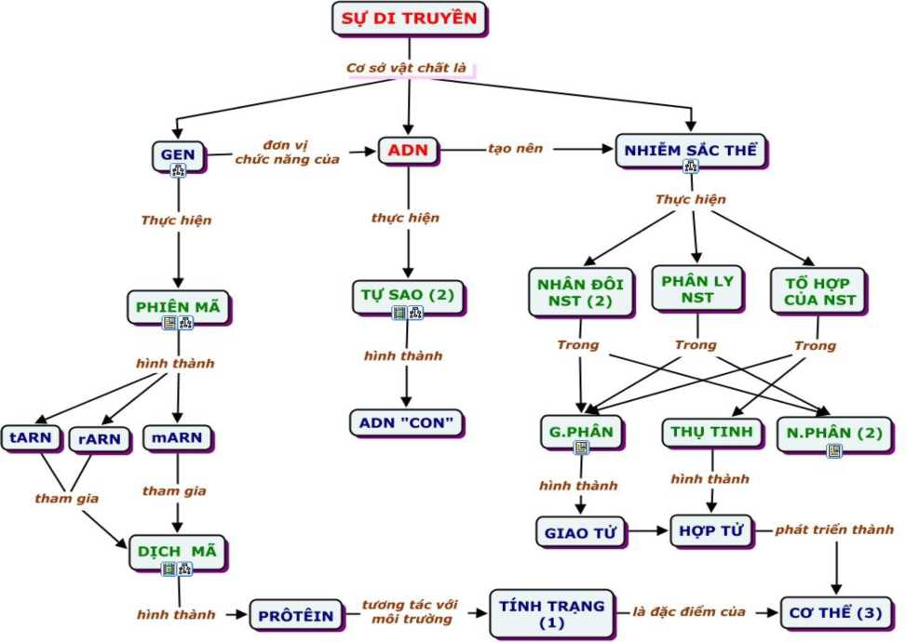

- Vật chất di truyền gồm .... cấp độ là:

**\* Gen, mã di truyền:**

* Quan sát đoạn Video: [https://www.youtube.com/watch?v=URbAqRTWUk&t=52s](https://www.youtube.com/watch?v=_URbAqRTWUk&t=52s) (Gen - mã di truyền), kết hợp nghiên cứu nội dung SGK hoàn thiện nội dung cơ bản về gen và sơ đồ hóa các đặc điểm của mã di truyền.

> *Gen là gì?*

* KN về gen:
* Phân loại gen:
* Căn cứ phân loại gen:
* Khái quát cấu trúc của gen ở sinh vật nhân thực và gen ở sinh vật nhân sơ:

> *Mã di truyền:*

* HS khái quát dạng sơ đồ tư duy về mã di truyền:

*(Về các nội dung: Khái niệm, đặc điểm và vai trò của mã di truyền...)*

* GV: Phân tích hình ảnh về mã di truyền, yêu cầu hs giải thích tại sao mã di truyền là mã bộ ba.

*(Sử dụng graph về mã di truyền)*

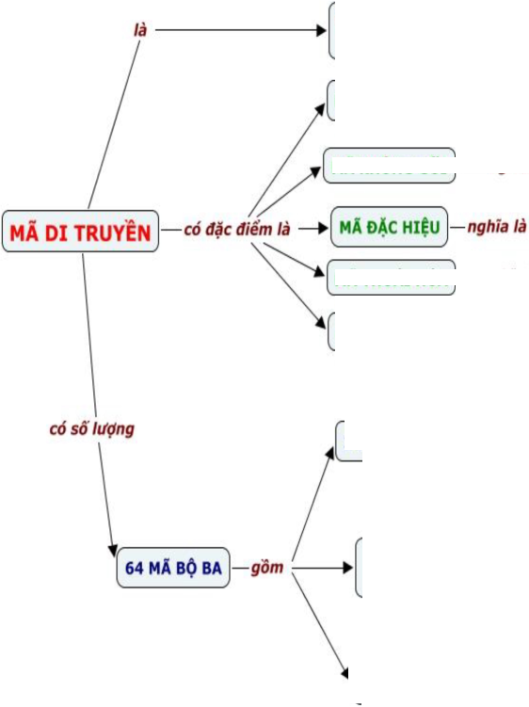Trình tự các bazo dọc theo phân từ ADN,1 nhóm bazo mã hóa cho 1 a.a  
1 chuỗi các bộ ba mã hóa cho 1 Protein hoàn chinh

MÃ BỘ BA *nghĩa là*

1 MÃ MỜ ĐẦU (AUG)

Cứ 3 Nu trên mARN mã hóa 1 a.a  
được đọc theo 1 chiêu 5'-3’/mARN

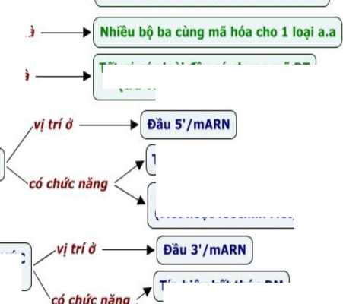Tất cá các loài đêu có chung mã DT  
(trừ vài trường hợp ngoại lệ)

MÃ KHÔNG GỐI I *nghĩa là*

> Mỗi 1 bộ ba chi mã hóa cho 1 loại a.a

MÃ THOÁI HÓA I—*nghĩa là*

MÃPHÕBIÊN —*nghĩa là*

Tín hiệu khới đâu DM

Mã DT được đọc theo từng cụm 3 Nu, các bộ ba không gõi chông lên nhau

Mã hóa a.a mờ đâu  
(Met hoặc foocmin Met)

***Thứ ba: Thiết kế và tổ chức sử dụng graph trong dạy học ôn tập***

|  | | | **—**  **Không mã hóa a.a /** |
| --- | --- | --- | --- |
| **60 BỘ BA CÒN LẠI** | **mã *hóa —*** | ► | **19 loại axit amin** |

**3 BỘ BA MÃ KÊT THÚC (UAA; UAG; UGA)**

Tín hiệu kết thúc DM

Vì các kiến thức học sinh đã được biết nên graph ôn tập không nên là một graph dựng sẵn mà phải là graph do học sinh tự lập ngay trên lớp dưới sự chỉ dẫn của giáo viên, như vậy việc ôn tập có hiệu quả hơn. Dưới sự giám sát của giáo viên, học sinh trao đổi, thảo luận để từ đó thấy được mối liên quan giữa các thành phần kiến thức, lôgic phát triển của nội dung kiến thức trong các chương, bài đã học.

Với nội dung này tôi xây dựng được 9 grahp:

Graph 1- Cơ chế di truyền đảm bảo sự di trì ổn định bộ NST của loài

Graph 2- Kiểu tương tác giữa gen alen và gen không alen

Graph 3- Mối quan hệ giữa gen và tính trạng

Graph 4- Mối quan hệ giữa kiểu gen- môi trường- kiểu hình

Graph 5- Dùng phép lai thuận nghịch để xác định vị trí phân bố của gen trong tế bào.

Graph 6- Gen, qui luật di truyền

Graph 7- Phân loại biến dị.

Graph 8- Cơ chế di truyền ở cấp quần thể

Graph 9- Ứng dụng di truyền trong chọn giống

*(Chi tiết tại phụ lục II)*

Bản thân tôi đã sử dụng graph trong tổ chức dạy học ôn tập cho học sinh

***Ví dụ:*** sau khi học 22 bài trong chương trình sinh học 12, lúc này học sinh đã khá thành thục về kỹ năng lập graph. Vì vậy, tôi có thể tổ chức cho các em ôn tập theo phương pháp graph. Để ôn tập phần này, tôi đưa ra hệ thống câu hỏi sau:

* Cơ chế di truyền được thể hiện qua các cơ chế nào ở cấp độ phân tử?
* Ở cấp độ phân tử thông tin di truyền được truyền qua các thế hệ tế bào nhờ cơ chế nào? Thông tin di truyền được biểu hiện ra tính trạng qua các cơ chế nào?
* Nguyên tắc tổng hợp ADN và ARN?
* ADN, ARN và prôtêin có quan hệ với nhau như thế nào?

Sau đó giáo viên yêu cầu học sinh lập graph thể hiện cơ chế của hiện tượng di truyền ở cấp độ phân tử.

Học sinh thảo luận nhóm để lập graph, sau đó các nhóm thống nhất ý kiến- đưa ra graph đã xây dựng được. Học sinh có thể đưa ra được graph như sau:

ADN PM k ARN DM k Prôtêin Phát sinh hình thái k Tính trạng

Tự sao, r

ADN PM r ARN DM ^Prôtêin Phát sinh hình thái r Tính trạng

Giáo viên gợi ý: các quá trình trên luôn diễn ra theo những cơ chế chính xác, nhưng cùng với quá trình di truyền bao gờ cũng xuất hiện các biến dị, vậy nguyên nhân của các hiện tượng này là gì? Từ đó giáo viên hướng học sinh đến

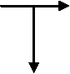

graph như sau:

ADN PM r

Tự sao

adN pM

ARN DM ^Prôtêin

ĐB gen

ARN DM

Prôtêin

Thường biến Thường biến

Phát sinh hình thái

Tính trạng

Phát sinh hình thái

Tính trạng

Thường biến

* 1. Thuyết minh về phạm vi áp dụng sáng kiến:

Nội dung sáng kiến được áp dụng trong việc tổ chức dạy đại trà, ôn thi tốt nghiệp THPT, ôn thi HSG học cho học sinh lớp 12 trong quá trình tại trường THPT ........ và một số trường THPT trên địa bàn huyện ....... và một số trường THPT ở các huyện miền núi như THPT .........., THPT P; THPT ............

Sáng kiến đã được giới thiệu trong Hội đồng sư phạm nhà trường, được nhiều giáo viên các bộ môn khác áp dụng trong dạy học nhằm tạo hứng thú học tập, giúp học sinh có thêm động lực học tập hiệu quả các môn học, góp phần nâng cao chất lượng dạy và học ở trường THPT ................

Nội dung sáng kiến được giáo viên giảng dạy môn Sinh trao đổi tại hội nghị sinh hoạt chuyên môn cụm trường THPT năm học 2021-2022.

* 1. Thuyết minh về lợi ích kinh tế, xã hội của sáng kiến

* Hiệu quả về lợi ích kinh tế:

SKKN có tính khả thi do có thể áp dụng tại lớp, trên tất cả các đối tượng học sinh, với 1 phần kiến thức hay toàn bài, phương tiện dạy học có thể sử dụng thì đơn giản, dễ thực hiện chỉ cần bút, giấy A4 (hay phấn và bảng) là GV có thể dễ dàng triển khai hoạt động này trên lớp hay giao về nhà mà không hề tốn kém về kinh tế và không mất nhiều thời gian.

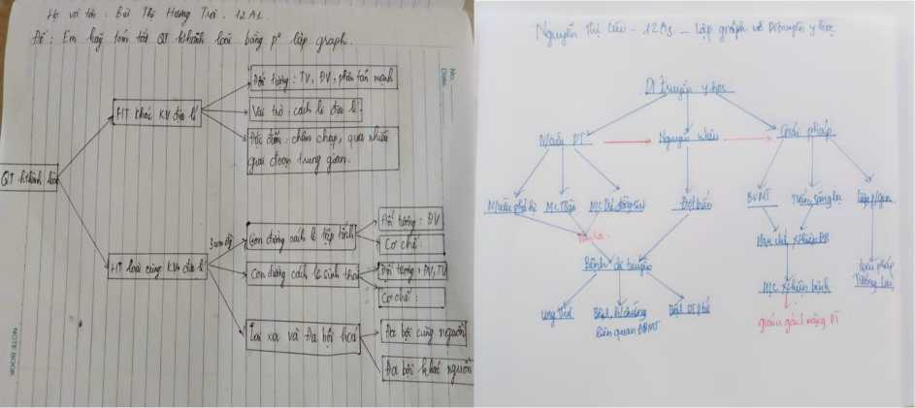

Sản phẩm lập graph trong dạy học của học sinh

* Hiệu quả về lợi ích xã hội:

Để đánh giá hiệu quả về lợi ích xã hội khi áp dụng sáng kiến chúng tôi sử dụng chủ yếu là phương pháp thực nghiệm có sự phối hợp các công cụ đánh giá như hỏi đáp, phiếu hỏi, bài kiểm tra với hình thức trắc nghiệm khách quan hoặc kết hợp giữa trắc nghiệm khách quan với tự luận. Đánh giá hiệu quả xã hội thông qua các chỉ số sau:

**Thứ nhất:** *áp dụng sáng kiến làm tăng mức độ hứng thú giúp học sinh tích cực trong học tập*

Khảo sát mức độ hứng thú các tiết học sử dụng phương pháp graph ở 02 nhóm lớp tại trường THPT ................. với nhóm lớp thực nghiệm (TN)là 95 HS (lớp 12A1, 12A3) và 2 lớp đối chứng (ĐC) là 93 HS (12A2, 12A4) với hai hình thức dạy hình thành kiến thức mới và ôn tập kiến thức qua phiếu thăm dò ý kiến *(Phụ lục IV),* cụ thể kết quả khảo sát mức độ hứng thú sau giờ học ở 2 tiết học:

**+ Khảo sát tiết dạy thứ nhất:** Tiết 2 - Phiên mã và dịch mã *(theo PPCT)* ngày dạy 12/9 lớp 12A1 và 9/9 lớp 12A3: hình thức sử dụng phương pháp graph trong dạy học; Tiết 2 *(theo PPCT)* ngày dạy 12/9 lớp 12A2 và 12A4 hình thức không sử dụng phương pháp graph

|  |  |  |  |  |  |  |  |  |  |  |
| --- | --- | --- | --- | --- | --- | --- | --- | --- | --- | --- |
| **Đối tượng** | **Lớp** | **SL** | **Rất hứng thú** | | **Hứng thú** | | **Bình thường** | | **Không hứng thú** | |
| SL | (%) | SL | (%) | SL | (%) | SL | (%) |
| **Thực nghiệm** | 12A1  12A3 | **95** | **35** | *36.8* | **40** | *42.1* | **17** | *17.9* | 3 | *3.2* |
| **Đối chứng** | 12A2  12A4 | **93** | **15** | *16.1* | **30** | *32.3* | **40** | *43* | 8 | *8.6* |

Bảng 1: Kết quả đo mức độ hứng thú với tiết học ở tiết 2 ( *theo PPCT)*

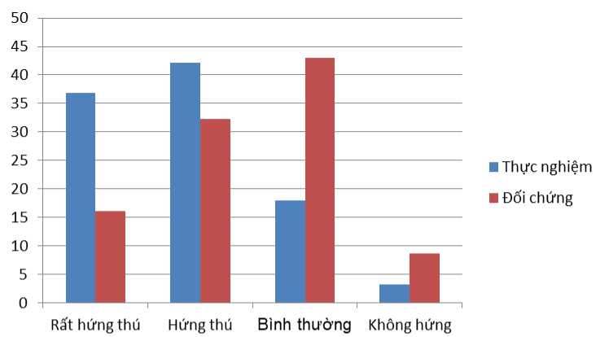

Biểu đồ 1: Kết quả đo mức độ hứng thú với tiết học ở tiết 2 ( *theo PPCT)*

**+ Khảo sát tiết dạy thứ hai**: Tiết 8 - Bài tập chương I *(theo PPCT),*

ngày dạy 3/10 lớp 12A1 và ngày dạy 1/10 lớp 12A3: hình thức sử dụng phương pháp graph trong dạy học; Tiết 8 *(theo PPCT)* ngày dạy 1/10 lớp 12A2 và ngày dạy 30/9 lớp 12A4 hình thức không sử dụng phương pháp graph

|  |  |  |  |  |  |  |  |  |  |  |
| --- | --- | --- | --- | --- | --- | --- | --- | --- | --- | --- |
| **Đối tượng** | **Lớp** | **SL** | **Rất hứng thú** | | **Hứng thú** | | **Bình thường** | | **Không hứng thú** | |
| SL | (%) | SL | (%) | SL | (%) | SL | (%) |

|  |  |  |  |  |  |  |  |  |  |  |
| --- | --- | --- | --- | --- | --- | --- | --- | --- | --- | --- |
| **Đối tượng** | **Lớp** | **SL** | **Rất hứng thú** | | **Hứng thú** | | **Bình thường** | | **Không hứng thú** | |
| SL | (%) | SL | (%) | SL | (%) | SL | (%) |
| **Thực nghiệm** | 12A1  12A3 | **95** | **32** | *33.7* | **41** | *43.2* | **18** | *18.9* | 3 | *3.2* |
| **Đối chứng** | 12A2  12A4 | **93** | **20** | *21.5* | **32** | *34,4* | **32** | *34.4* | 9 | 9.7 |
| Bảng 2: Kết quả đo mức độ hứng thú với tiết học ở tiết 8 ( *theo PPCT)* | | | | | | | | | | |

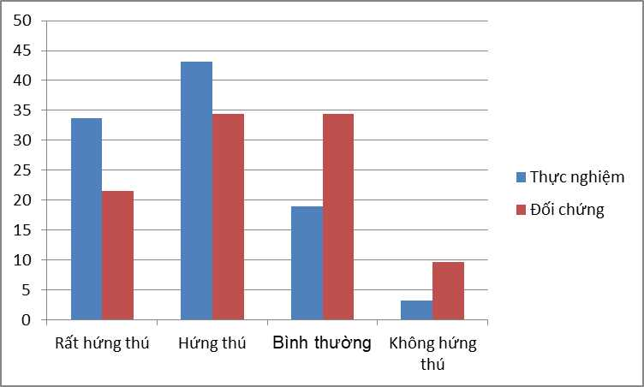

Biểu đồ 2: Kết quả đo mức độ hứng thú với tiết học ở tiết 2 ( *theo PPCT)*

Qua qua hai bảng (bảng 1, 2) và hai biểu đồ (biểu đồ 1, 2) cho thấy kết quả của lớp TN có hứng thú cao hơn so với lớp đối chứng. Tỷ lệ học sinh lớp TN rất hưng thú và hứng thú trung bình là 77,9 % lớn hơn ĐC khoảng hơn 26.5%, trong khi đó tỷ lệ học sinh không hứng thú kém hơn 6%. Từ kết quả của phiếu điều tra phản ánh mức độ hứng thú của học sinh TN có hứng thú với phương pháp graph trong dạy học so với phương pháp thông thường nhiều.

Và quan sát giờ học HS lớp TN thấy có không khí học tập sôi nổi, các em thảo luận, trao đổi rất tích cực để tìm hiểu nội dung bài mới, tự tin tranh luận bảo vệ ý kiến của mình, thậm trí có em còn đưa ra những câu hỏi để cả nhóm (lớp) cùng nghiên cứu để giải quyết những vấn đề còn khúc mắc.

**Thứ hai:** *áp dụng sáng kiến làm tăng khả năng lĩnh hội, khả năng vận dụng kiến thức và độ bền kiến thức*

+Đánh giá khả năng lĩnh hội, năng lực vận dụng kiến thức, tôi tiến hành phương pháp thực nghiệm, cụ thể

- Đối tượng thực nghiệm: học sinh lớp 12, trường THPT .........................

* Chọn lớp: chọn lớp thực nghiệm chúng tôi tiến hành chọn ngẫu nhiên các lớp đăng kí thi tổ hợp khoa học tự nhiên (tổ hợp có môn Sinh) có sĩ số ngang nhau.

+ Lớp tực nghiệm (TN): 12A1, 12A3.

+ Lớp đối chứng (ĐC): 12A2, 12A4.

* Tiến hành thực nghiệm: việc tổ chức dạy thực nghiệm được bố trí theo kiểu song song:

*+ Các lớp đối chứng:* Sử dụng giáo án mà giáo viên vẫn thường giảng dạy, dạy theo phương pháp khác do các thầy cô lựa chọn.

*+ Các lớp thực nghiệm:* Sử dụng giáo án được thiết kế theo phương pháp graph và sử dụng câu hỏi tự lực nhằm phát huy tính tích cực của học sinh.

* Phương pháp đánh giá khả năng lĩnh hội kiến thức, năng lực vận dụng kiến thức (hình thành năng lực đặc thù- năng lực bộ môn): phương pháp kiểm tra viết.
* Công cụ đánh giá: bài kiểm tra trắc nghiệm khách quan, thời gian làm bài 20 phút, trên thang điểm 10, mức độ bài nhận thức trong mỗi bài kiểm tra xác định theo tỉ lệ 40% nhận biết: 30% thông hiểu: 20% vận dụng: 10% vận dụng cao[2].
* Số bài kiểm tra: 02 bài.
* Thời điểm đánh giá: trong năm học 2020-2021, ở 2 thời điểm

+ Thứ nhất: sau tiết học thứ 6 (hết phần cơ chế di truyền, biến dị);

+ Thứ hai: sau tiết học thứ 14 (hết phần quy luật di truyền)

*(Đề kiểm tra chi tiết tại phụ lục V)*

Sở dĩ tôi chọn đánh giá vào hai thời điểm trên bởi đây là thời điểm học kiến thức mới cũng như ôn tập sử dụng kỹ thuật dạy học Graph (nội dung sáng kiến của tôi)

- Kết quả đánh giá

+ Với bài kiểm tra thứ nhất kết quả được thể hiện trong bảng 3, biểu đồ 3

|  |  |  |  |  |  |  |  |  |  |  |
| --- | --- | --- | --- | --- | --- | --- | --- | --- | --- | --- |
| Điểm  Đối tượng | 1 | 2 | 3 | 4 | 5 | 6 | 7 | 8 | 9 | 10 |
| TN (95HS) | 0 | 0 | 0 | 0 | 2 | 8 | 15 | 37 | 31 | 2 |
| ĐC ( 93HS) | 0 | 0 | 0 | 0 | 7 | 14 | 21 | 31 | 20 | 0 |

Bảng 3: Thống kê điểm kiểm tra sau bài kiểm tra thứ nhất

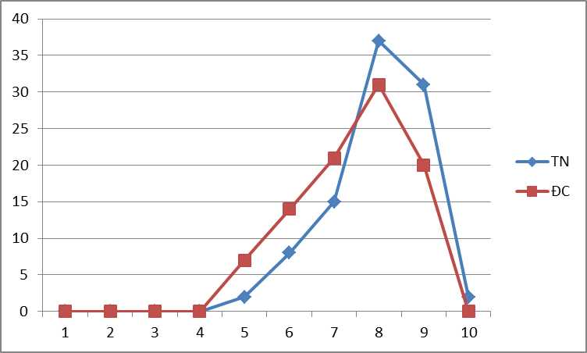

|  |  |  |  |  |  |  |  |  |  |  |
| --- | --- | --- | --- | --- | --- | --- | --- | --- | --- | --- |
| Điểm  Đôi tượng | 1 | 2 | 3 | 4 | 5 | 6 | 7 | 8 | 9 | 10 |
| TN (95HS) | 0 | 0 | 0 | 0 | 2 | 12 | 15 | 35 | 30 | 1 |
| ĐC ( 93HS) | 0 | 0 | 0 | 0 | 6 | 14 | 20 | 22 | 24 | 0 |

+ Với bài kiểm tra thứ nhất kết quả được thể hiện trong bảng 4, biểu đồ 4

Biểu đồ 4: Tần suất điểm kiểm tra sau bài kiểm tra thứ hai

Bảng 4: Thông kê điểm kiểm tra sau bài kiểm tra

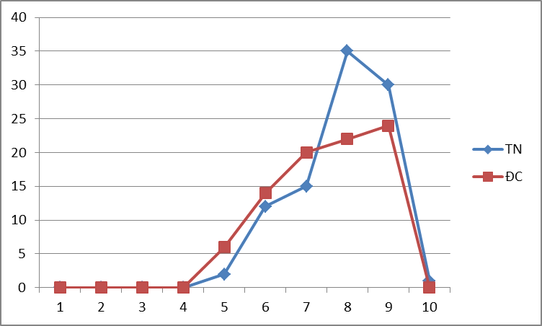

Từ bảng 3, 4 và biểu đồ 3, 4 cho thấy kết quả của lớp TN học tập có hiệu quả cao hơn so với lớp đôi chứng. Sô lượng học sinh lớp TN được điểm khá giỏi (từ điểm 7 trở lên) nhiều lớn hơn ĐC, sô lượng học sinh có điểm điểm trung bình (điểm 5) ở lớp TN ít hơn lớp ĐC, đặc biệt điểm 10 chỉ có ở học sinh lớp TN, lớp ĐC không học sinh nào đạt điểm 10. Thông qua kết quả bài kiểm tra, đã cho thấy học sinh ở lớp TN có khả năng lĩnh hội kiến thức, năng lực tư duy và khả năng vận dụng kiến thức cao hơn so với lớp ĐC.

+ Để đánh giá độ bền kiến thức tôi vẫn sử dụng phương pháp thực nghiệm như đánh giá khả năng lĩnh hội, năng lực vận dụng kiến thức và thông qua bài kiểm tra viết với mức độ bài nhận thức trong mỗi bài kiểm tra xác định theo tỉ lệ 40% nhận biết: 30% thông hiểu: 20% vận dụng: 10% vận dụng cao. Điểm khác biệt trong việc đánh giá độ bền kiến thức với khả năng lĩnh hội, năng lực vận dụng kiến thức là công cụ đánh giá được thể hiện được ở 2 mức độ, cụ thể:

* Bài kiểm tra với thời lượng nhiều hơn (thời gian làm bài: 45 phút/bài/lần) nhưng đề kiểm tra giữa kì được ra theo ma trận chung áp dụng cho tất cả các trường THPT4 còn đề kiểm tra học kì là đề kiểm tra do Sở GD&ĐT ra đề chung sử dụng cho 100% các trường THPT trên toàn tỉnh5.
* Hồ sơ học tập: với hồ sơ học tập chủ yếu thông qua tất cả các bài kiểm tra thường xuyên và định kỳ được tính bằng điểm trung bình chung môn Sinh

học lớp 12, học kì 1 năm học 2021-2022 ở nhóm lớp TN, ĐC.

+ Với bài kiểm tra giữa kì kết quả được thể hiện trong bảng 5, biểu đồ 5

|  |  |  |  |  |
| --- | --- | --- | --- | --- |
| Kết quả học tập môn sinh kì I | Lớp ĐC | | Lớp TN | |
| SL | % | SL | % |
| Giỏi | 7 | 7.53 | 37 | 38.95 |
| Khá | 12 | 12.90 | 18 | 18.94 |
| TB | 54 | 58.06 | 32 | 33.69 |
| Yếu | 16 | 17.20 | 8 | 8.42 |
| Kém | 4 | 4.31 | 0 | 0 |
| **Tổng** | **93** | **100** | **95** | **100** |

Bảng 5: Kết quả bài kiểm tra định kì (KT giữa kì 1)

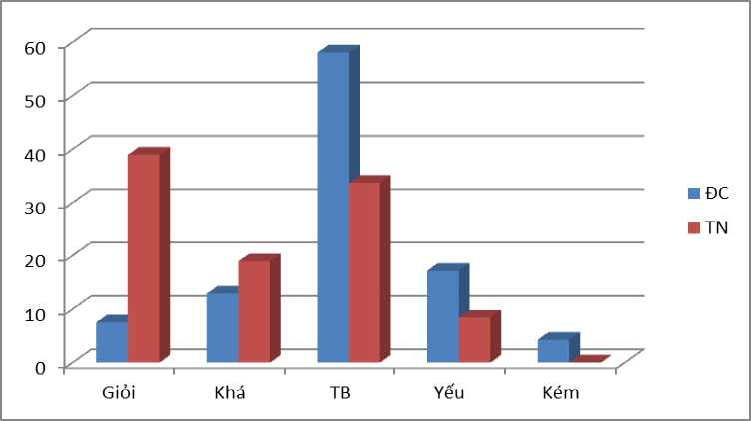

Biểu đồ 5: Kết quả bài kiểm tra định kì (KT giữa kì 1)

+ Với bài kiểm tra cuối kì 1 kết quả được thể hiện trong bảng 6, biểu đồ 6

|  |  |  |  |  |
| --- | --- | --- | --- | --- |
| Kết quả học tập môn sinh kì I | Lớ] | p ĐC | Lớp TN | |
| SL | % | SL | % |
| Giỏi | 8 | 8.60 | 18 | 18.95 |
| Khá | 17 | 18.28 | 23 | 24.21 |
| TB | 52 | 55.91 | 44 | 46.32 |
| Yếu | 14 | 15.05 | 10 | '10.52 |
| Kém | 2 | 2.19 | 0 | 0 |
| **Tổng** | **93** | **100** | **95** | **100** |

Bảng 6: Kết quả bài kiểm tra cuối kì 1

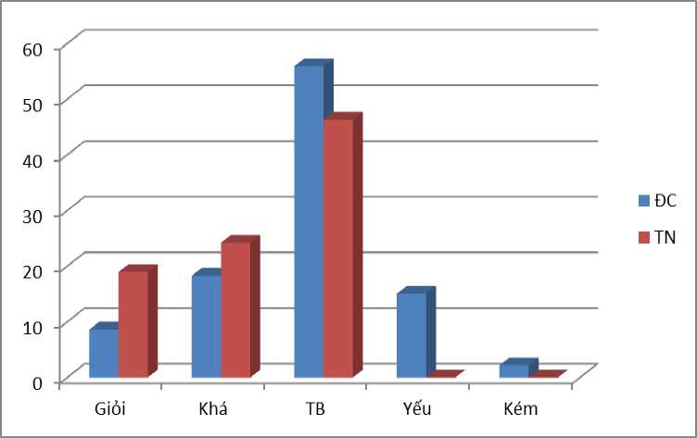

Biểu đồ 6: Kết quả bài kiểm tra cuối kì 1

+ Với Kết quả điểm trung bình môn sinh kì I được thể hiện trong bảng 7,

biểu đồ 7

|  |  |  |  |  |
| --- | --- | --- | --- | --- |
| Kết quả học tập môn sinh kì I | Lớp ĐC | | Lớp TN | |
| SL | % | SL | % |
| Giỏi | 3 | 3.23 | 24 | 25.26 |
| Khá | 31 | 33.33 | 46 | 48.42 |
| TB | 57 | 61.29 | 25 | 26.32 |
| Yếu | 2 | 2.15 | 0 | 0 |
| Kém | 0 | 0 | 0 | 0 |
| **Tổng** | **93** | **100** | **95** | **100** |

Bảng 7: Kết quả điểm trung bình môn sinh kì I

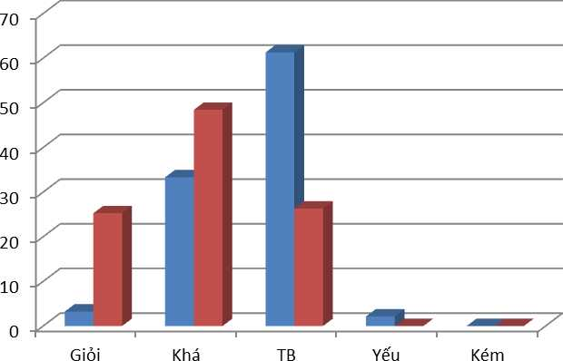

Biểu đồ 7: Kết quả điểm trung bình môn sinh kì

Thông qua bảng 5 và biểu đồ 5, thấy chất lượng bài kiểm tra giữa kì I tỷ lệ khá giỏi ở lớp TN là 57,89% còn lớp ĐC là 18,43%, như vậy ở lớp TN cao hơn lớp ĐC là 39,46%, cao hơn rất nhiều so với lớp ĐC. Phân tích bảng 6 và biểu đồ 6 thấy bài kiểm tra cuối kì I thì tỷ lệ khá giỏi ở lớp ĐC có là 26,88% thấp hơn so với lớp TN là 16,38% còn tỷ lệ yếu kém tuy có giảm so với bài kiểm tra giữa kì nhưng vẫn cao hơn lớp TN là 6,72%.

Đặc biệt thông qua bảng 7 và biểu đồ 7 là kết quả điểm trung bình môn sinh học kì I lớp TN đã có tỷ lệ khá giỏi là 73,68% cao hơn rất nhiều so với lớp ĐC là 43,08%. Tỷ lệ TB ở lớp TN là có là 26,32% thì tỷ lệ TB ở lớp ĐC là 61,29 % , như vậy ở lớp TN đã thấp hơn lớp ĐC là 34,97%, còn tỷ lệ yếu kém lớp TN bằng 0 còn lớp ĐC vẫn là 2,15%.

4” Để đánh giá độ bền kiến thức tôi sử dụng phương pháp so sánh kết quả thi tốt nghiệp trung học phổ thông cho học sinh lớp 12 tổ chức vào tháng 8/2020, cụ thể:

- So sánh trung bình điểm thi môn Sinh 12 của học sinh lớp tôi áp dụng sáng kiến vào giảng dạy và với những lớp không áp dụng sáng kiến, được thể hiện trong bảng sau

|  |  |  |
| --- | --- | --- |
| Áp dụng sáng kiến | Không áp dụng sáng kiến | Đánh giá |
| 6.5 | 5.64 | Khí áp dụng sáng kiến điểm trung bình môn cao hơn 0,86 điểm so với khi chưa áp dụng sáng kiến |

*(Nguồn: báo cáo tổng kết năm học 2020-2021tổ chuyên môn trường THPT......., kết quả cụ thể được thể hiện ở phụ lục III)*

* So sánh trung bình điểm thi môn Sinh 12 của trường THPT .................... với một số trường THPT số 1 trên địa bàn tỉnh (đây là những trường có chất lượng đứng ở tốp đầu các trường THPT trên địa bàn tỉnh) thấy rằng cùng một đề thi sử dụng cho 100% các trường THPT trên toàn quốc, điểm trung bình môn sinh của học sinh lớp 12 trường THPT ............ là 5.64 cao hơn các trường THPT trong tỉnh như trường THPT .......... là 5.24 (cao hơn 0,4), trường THPT .......... là 5.09 (cao hơn 0,55), trường THPT ............... là 5.1 (cao hơn 0,54), THPT ............... là 5.59 (cao hơn 0,05)....

Từ những kết quả phân tích kết quả trên, chúng tôi có thể khẳng định chắc chắn là: HS lớp được giáo viên áp dụng sáng kiến vào tổ chức dạy học có khả năng lĩnh hội, vận dụng kiến thức, năng lực tư duy cao hơn so với HS ở những lớp không được giáo viên áp dụng sáng kiến vào tổ chức hoạt động dạy học.

Như vậy, tôi có thể khẳng định dạy học bằng phương pháp graph giúp HS

* Học tập sôi nổi, tích cực phát huy được khả năng sáng tạo, năng lực tự học.
* Hệ thống kiến thức tốt, vận dụng kiến thức linh hoạt.
* Mang lại hiệu quả học tập và độ bền kiến thức cao.

* Cam kết: Chúng tôi cam đoan những điều khai trên đây là đúng sự thật và không sao chép hoặc vi phạm bản quyền.

Trong quá trình thực hiện các bước xây dựng graph nội dung, học sinh hứng thú học tập, nghiên cứu SGK, phát huy tối đa trí tưởng tượng, năng lực tự học tập, tự nghiên cứu được phát huy mạnh mẽ đạt được kết quả cao hơn trong học tập./.

**PHỤ LỤC I  
GRAPH DẠY KIẾN THỨC MỚI**

* Một số Graph để dạy kiến thức mới

ỞSVnhân thực:phân mảnh

Khời độngQTPM

ĐíềuhoàQTPM

Khái niệm: là 1 đoạn phântửADN mangthôngtinmã hoá một đoạn chuỗi PLPĨ hayl phân tử ARN.

Vùng điều hoà

Mangtínhiệu kêlthúcPM

mang thông tinmãhoá

Vùngmãhoá

vùngkẽt thúc

Graph 1 - Gen, cấu trúc của gen

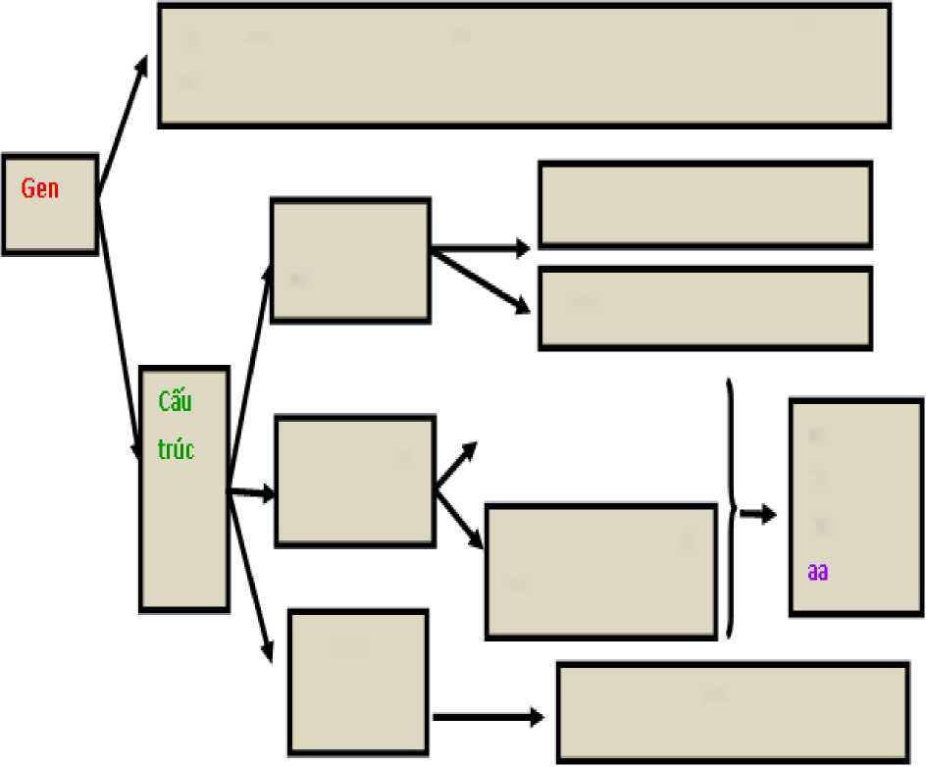

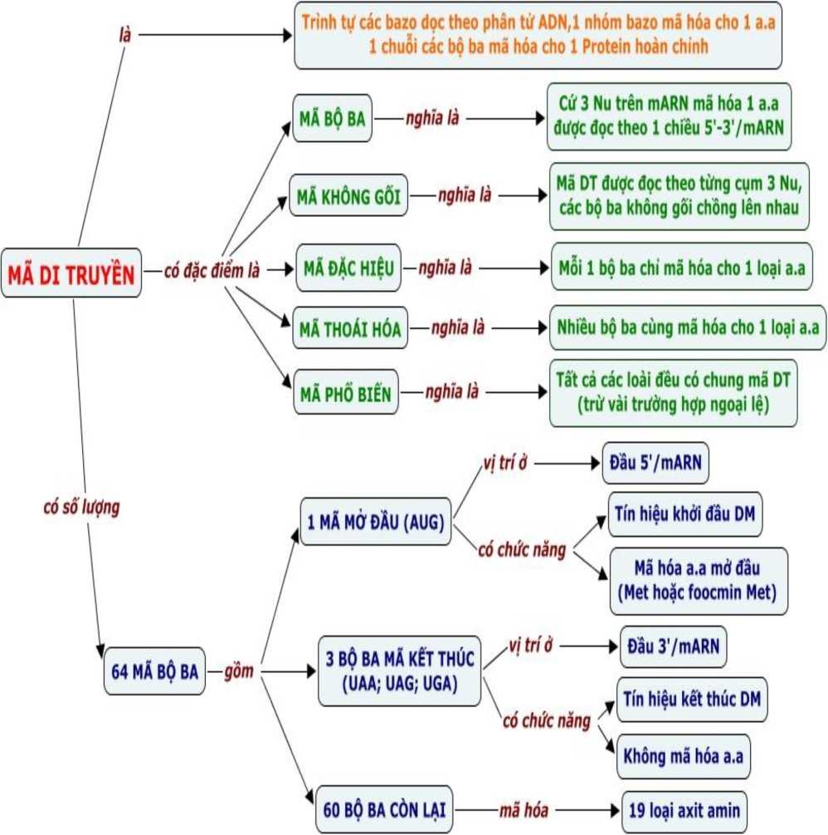

Graph 2- Mã di truyền

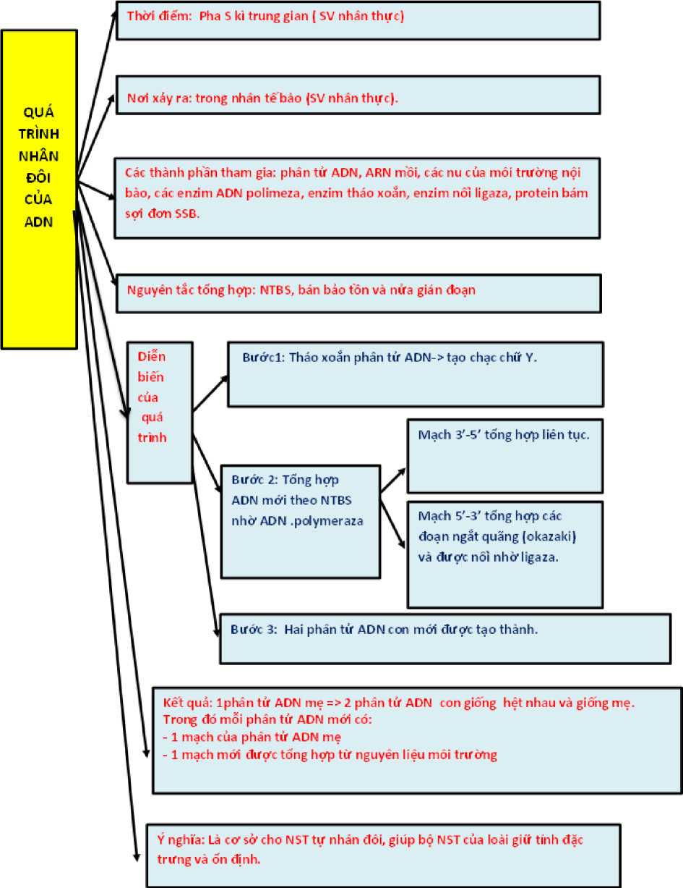

Graph 3- Quá trình nhân đôi phân tử ADN

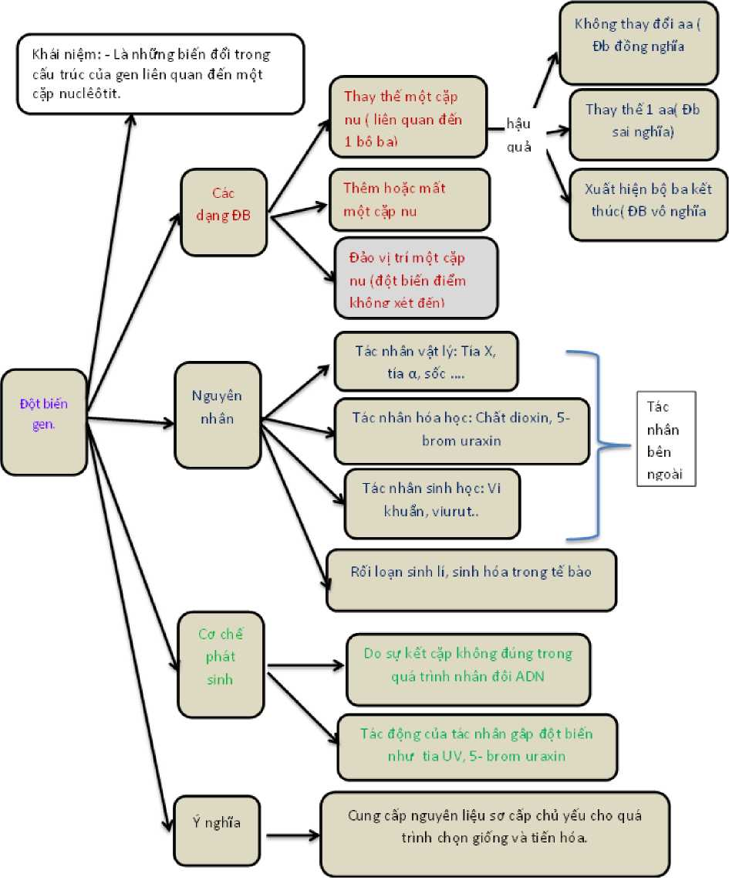

Graph 4 - Đột biến gen

Khái niệm: là những biên đôi trong câu trúc của NST

tiến hoá và tạo giống mài.

**Graph 5- Đột biến cấu trúc nhiễm sắc thể**

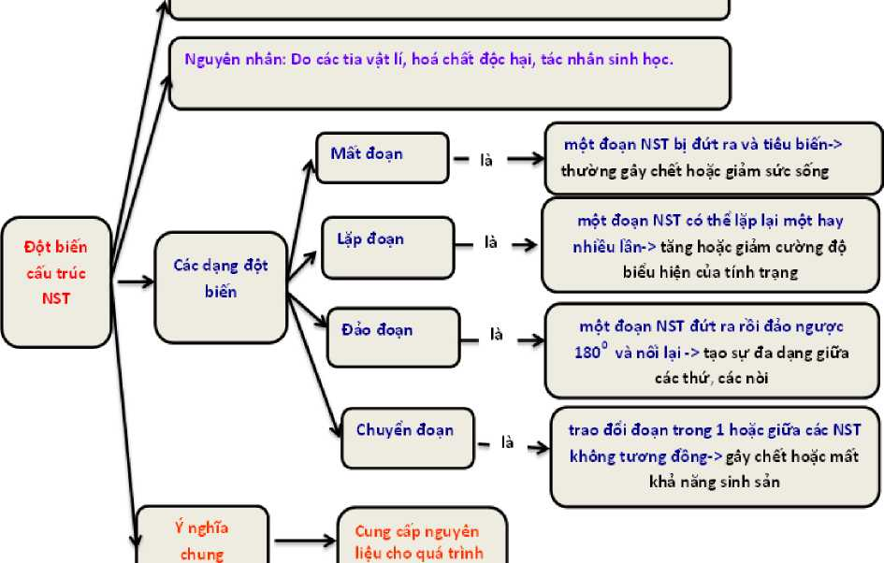

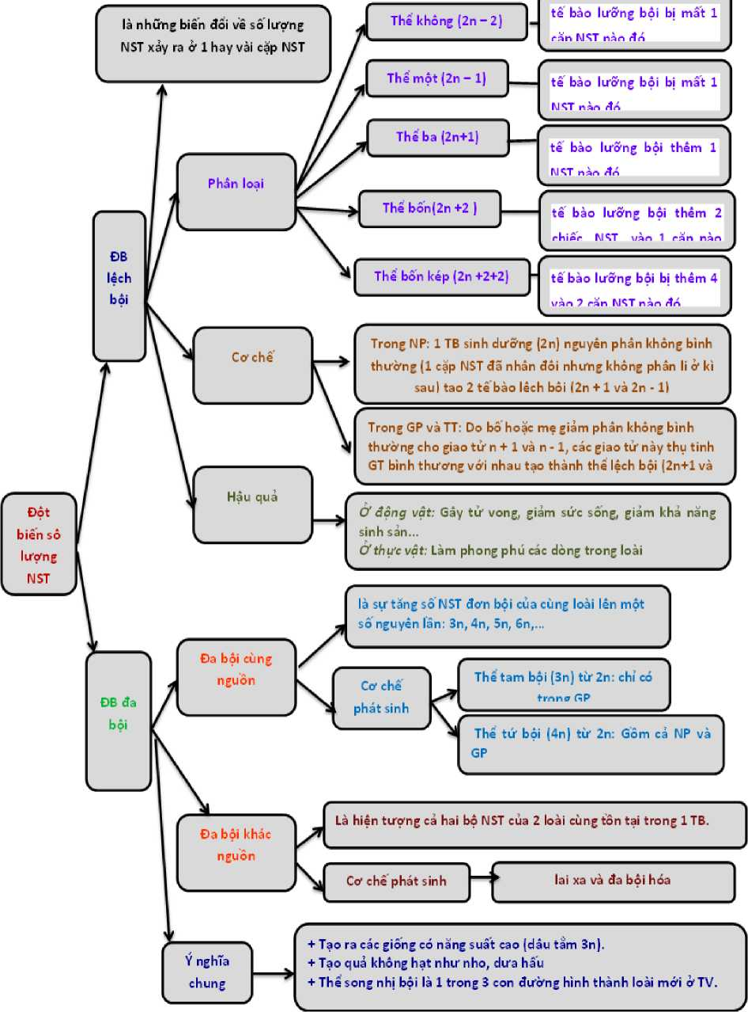

Graph 6 - Đột biến số lượng nhiễm sắc thể

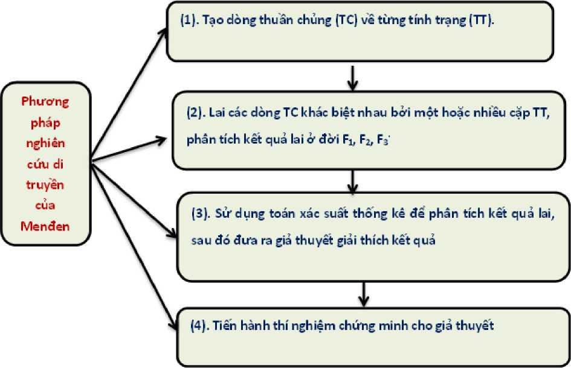

Graph 7- Phương pháp nghiên cứu di truyền của Menden

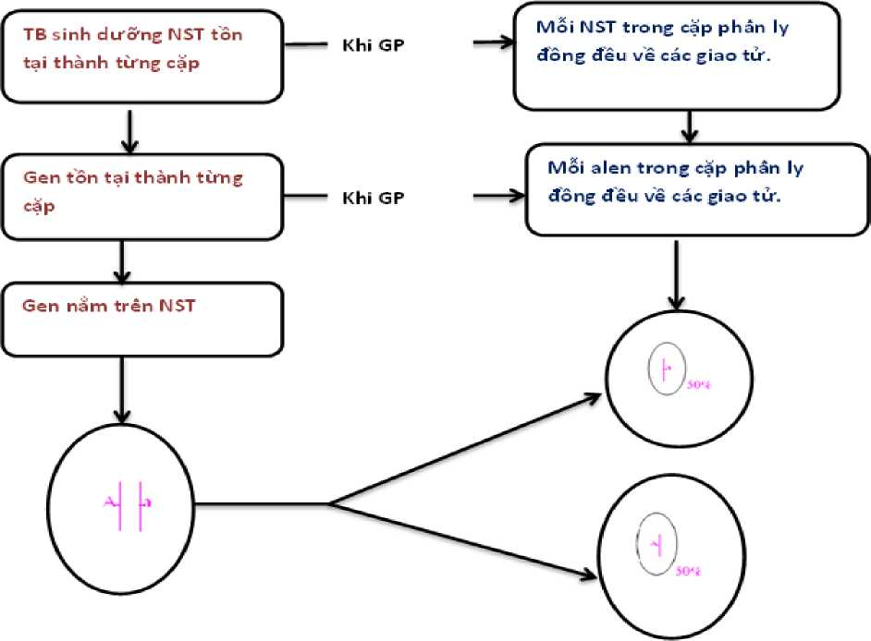

Graph 8- Cơ sở tế bào học của quy luật phân li.

**Graph 9 - Ứng dụng di truyền học**

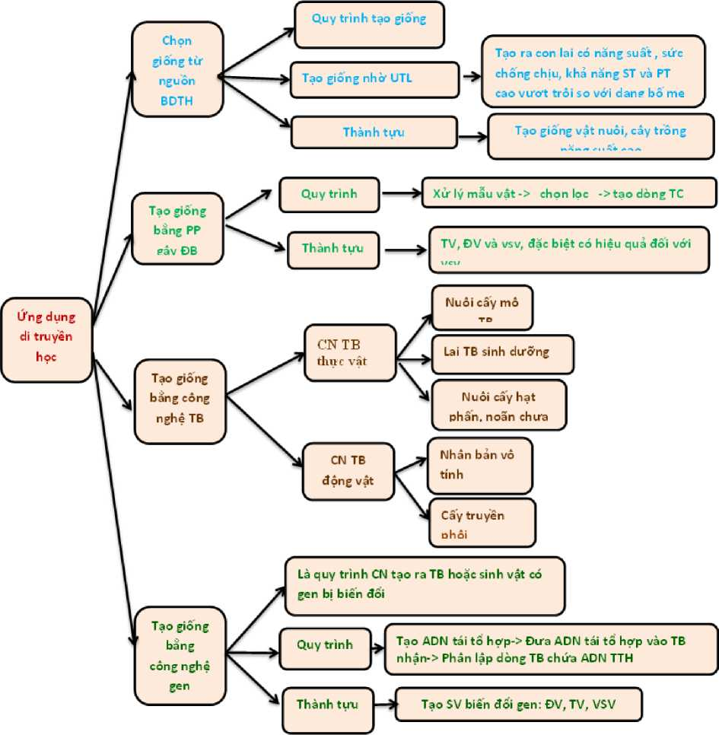

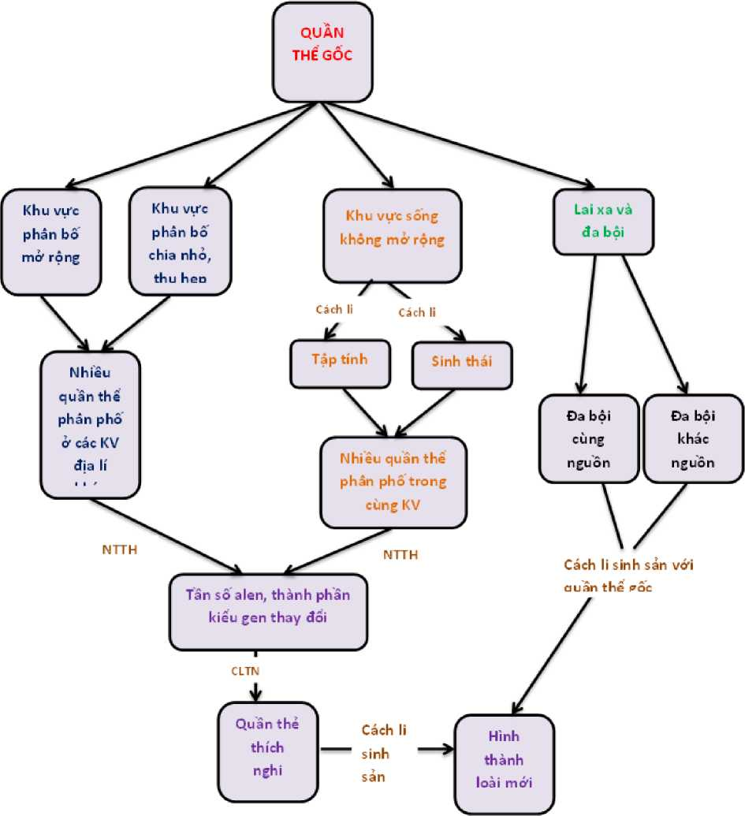

Graph10 - Quá trình hình thành loài

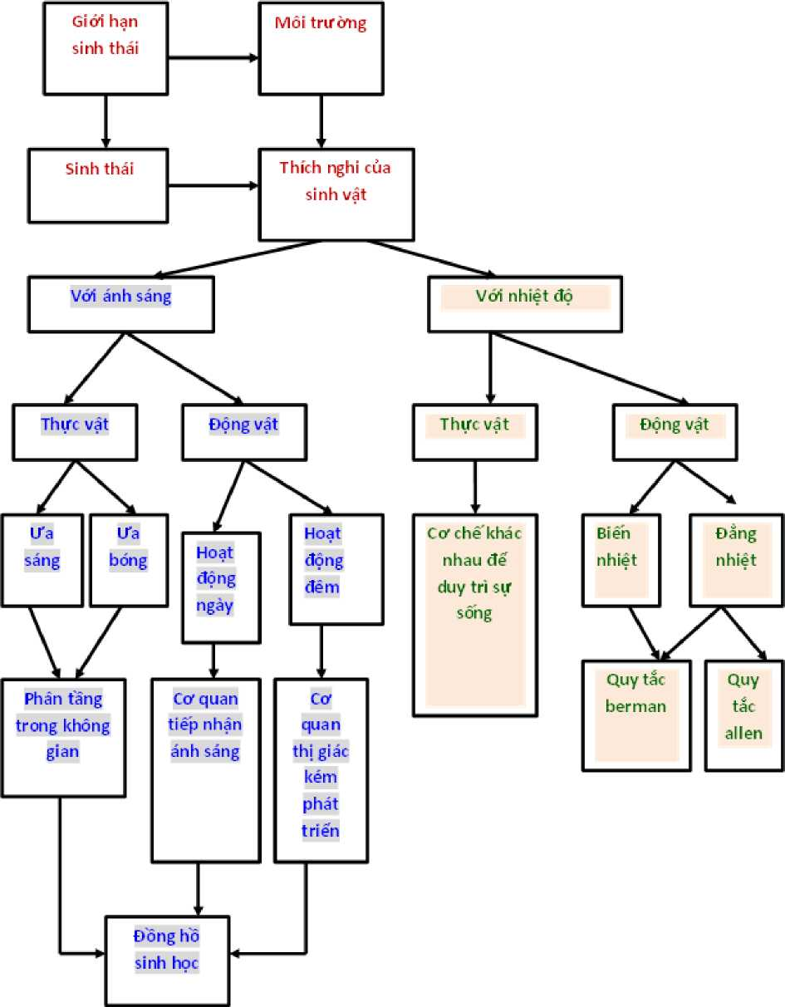

Graph 11 - Môi trường và các nhân tố sinh thái

**Graph 12- Quá trình hình thành quần thể**

Graph 13 - Đặc trưng của quần xã

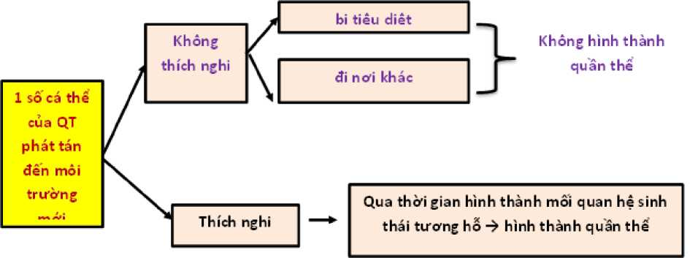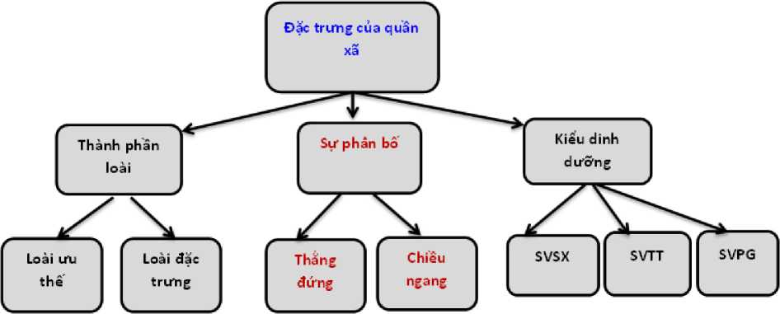

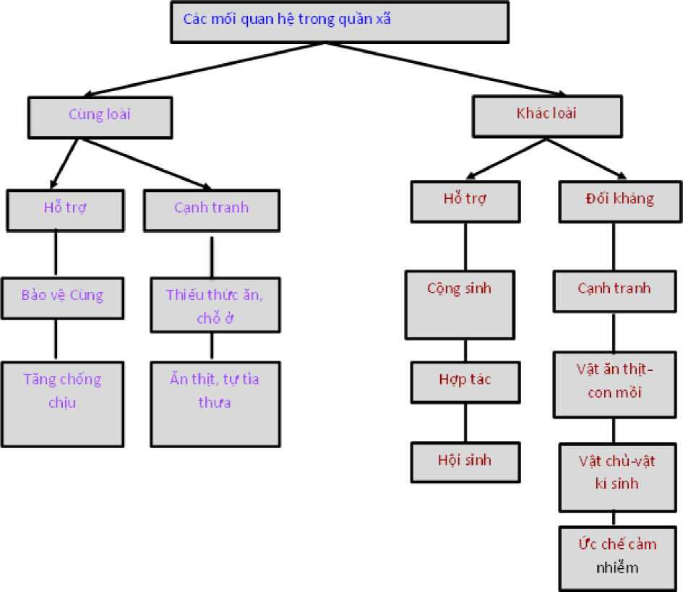

Graph 14- Các mối quan hệ trong quần xã

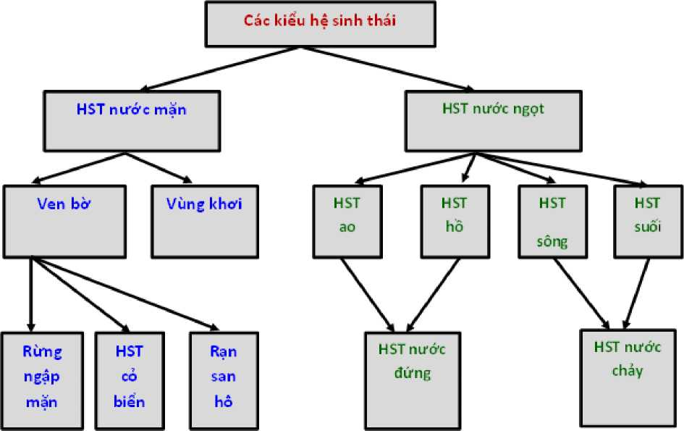

Graph 15 - Hệ sinh thái dưới nước

31

PHỤ LỤC II GRAPH DẠY ÔN TẬP

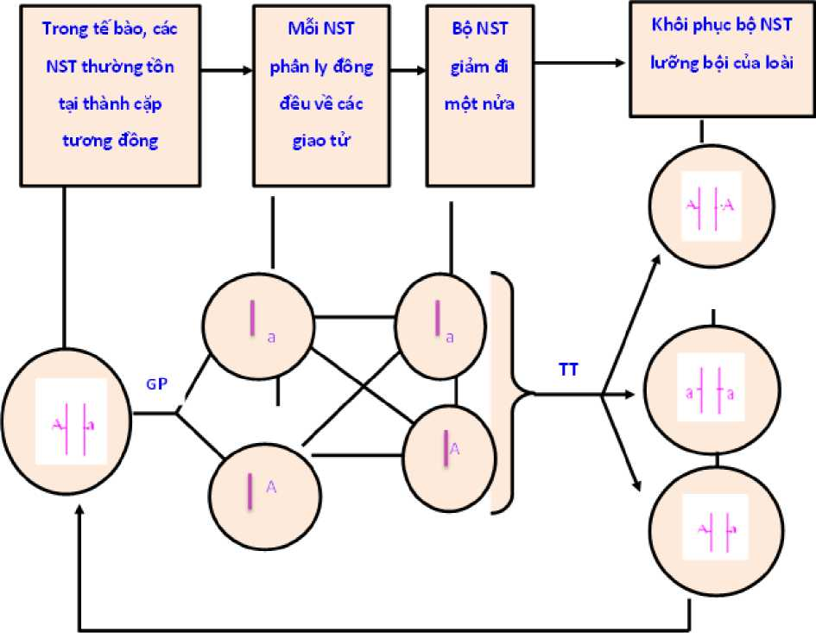

Graph 1- Cơ chế di truyền đảm bảo sự di trì ổn định bộ NST của loài

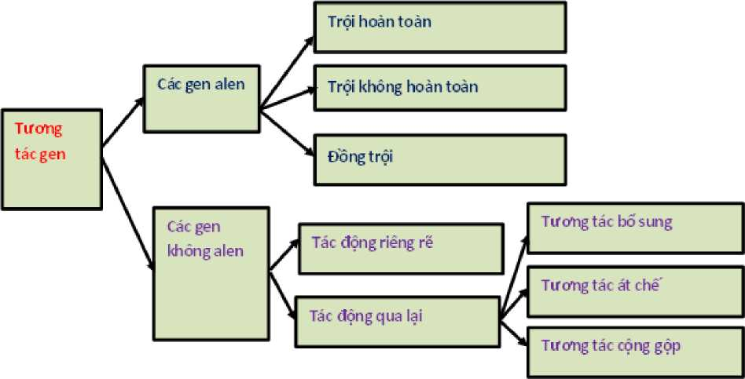

Graph 2- Kiểu tương tác giữa gen alen và gen không alen

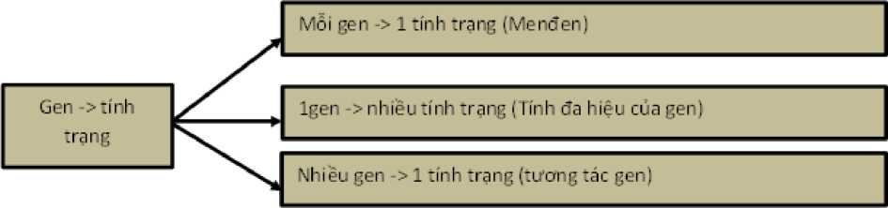

Graph 3- Mối quan hệ giữa gen và tính trạng

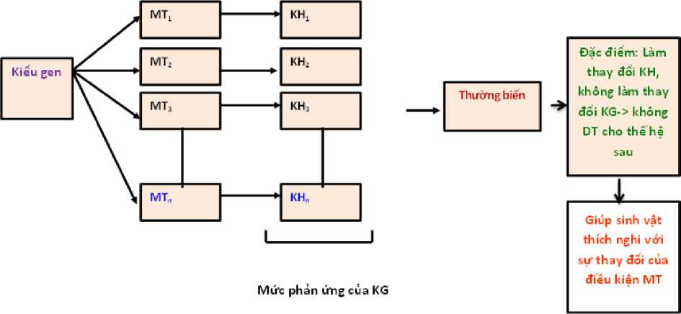

Graph 4- Mối quan hệ giữa kiểu gen- môi trường- kiểu hình

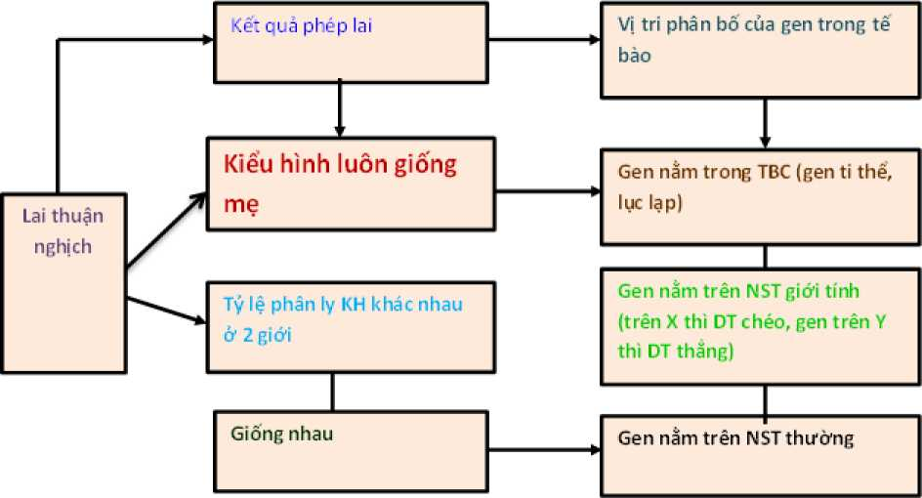

Graph 5- Dùng phép lai thuận nghịch để xác định vị trí phân bố của gen trong tế bào.

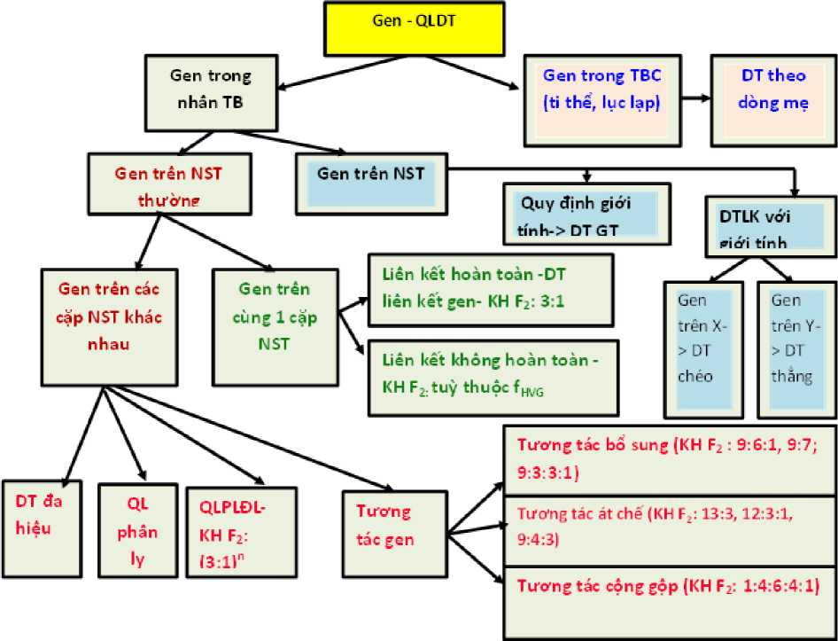

Graph 6- Gen, qui luật di truyền

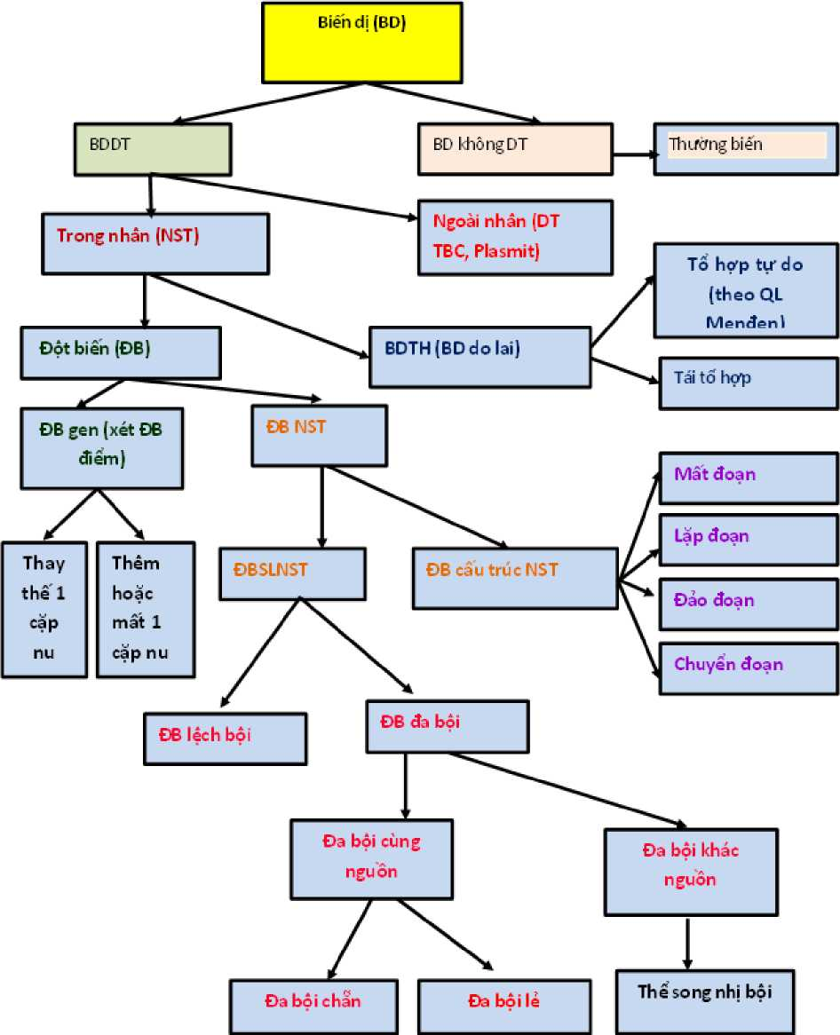

Graph 7- Phân loại biến dị.

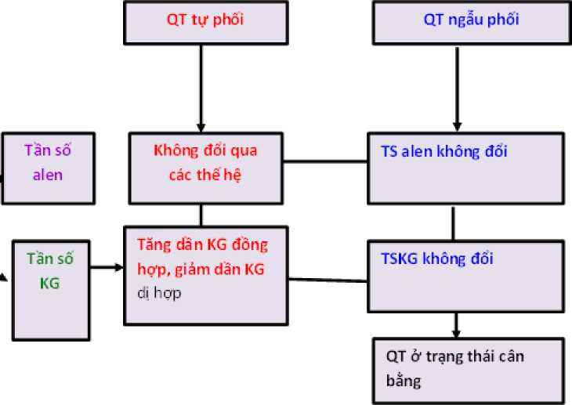

Graph 8- Cơ chế di truyền ở cấp quần thể

Dặc trưng DT của quân thê

Graph 9- Ứng dụng di truyền trong chọn giống

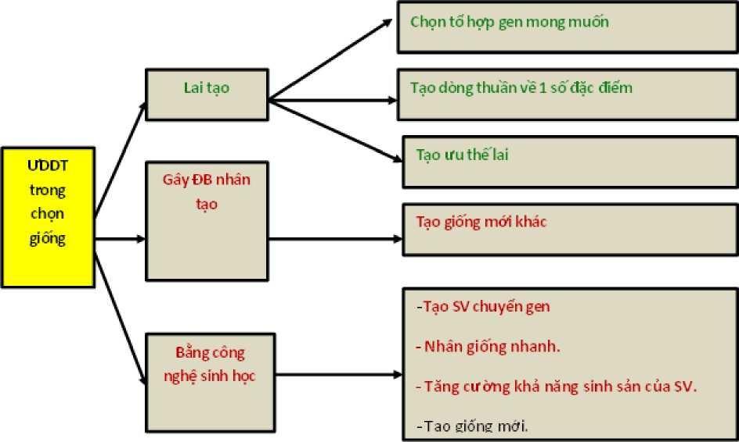

37

PHỤ LỤC III

Bảng điểm thi TNTH PT Năm học 2020- 2021

|  |  |  |  |  |
| --- | --- | --- | --- | --- |
| STT | Họ , tên đệm | Tên | Lớp | Điểm |
| 1 | Nguyễn Thành | An | 12A1 | 3.00 |
| 2 | Đinh Thị Nhật | Anh | 12A1 | 4.75 |
| 3 | Giáp Bùi Việt | Anh | 12A1 | 5.25 |
| 4 | Hoàng Phương | Anh | 12A1 | 5.75 |
| 5 | Nguyễn Công Tiến | Anh | 12A1 | 9.25 |
| 6 | Nguyễn Phương Huyền | Anh | 12A1 | 4.50 |
| 7 | Phạm Thị Minh | Anh | 12A1 | 4.50 |
| 8 | Lê Thị | Ánh | 12A1 | 4.75 |
| 9 | Phạm Tuấn | Dương | 12A1 | 7.00 |
| 10 | Vũ Nguyễn Hải | Giang | 12A1 | 9.00 |
| 11 | Phan Hoàng | Hà | 12A1 | 6.75 |
| 12 | Phạm Trọng | Hải | 12A1 | 9.25 |
| 13 | Đào Minh | Hằng | 12A1 | 5.25 |
| 14 | Lê Trung | Hiếu | 12A1 | 5.25 |
| 15 | Lý Thị Thu | Hoài | 12A1 | 4.00 |
| 16 | Nguyễn Huy | Hùng | 12A1 | 9.25 |
| 17 | Trần Đình | Khánh | 12A1 | 4.25 |
| 18 | Nguyễn Thị Ngọc | Lan | 12A1 | 6.75 |
| 19 | Phạm Thị Ngọc | Minh | 12A1 | 5.50 |
| 20 | Đào Thị Trà | My | 12A1 | 5.25 |
| 21 | Lê Minh | Nguyệt | 12A1 | 6.75 |
| 22 | Trần Thị | Nhiên | 12A1 | 5.25 |
| 23 | Hoàng Thị | Oanh | 12A1 | 4.75 |
| 24 | Hỷ Thị Mai | Phương | 12A1 | 7.50 |
| 25 | Lương Thị Tố | Quyên | 12A1 | 5.50 |
| 26 | Nguyễn Thị | Quyên | 12A1 | 8.25 |
| 27 | Hoàng Thị Diễm | Quỳnh | 12A1 | 7.25 |
| 28 | Lê Thị Diễm | Quỳnh | 12A1 | 5.25 |
| 29 | Nguyễn Như | Quỳnh | 12A1 | 5.50 |
| 30 | Nguyễn Tiến | Sỹ | 12A1 | 8.75 |
| 31 | Nguyễn Thanh | Thảo | 12A1 | 4.50 |
| 32 | Ngô Hương | Trà | 12A1 | 5.25 |
| 33 | Nguyễn Chí | Trai | 12A1 | 4.75 |

|  |  |  |  |  |
| --- | --- | --- | --- | --- |
| 34 | Mạc Duy | Tuấn | 12A1 | 7.25 |
| 35 | Nguyễn Anh | Tuấn | 12A1 | 5.00 |
| 36 | Bàng Văn | Tùng | 12A1 | 4.25 |
| 37 | Hoàng Thị Tú | Uyên | 12A1 | 5.50 |
| 38 | Nguyễn Thị Cẩm | Vân | 12A1 | 8.75 |
| 39 | Phạm Thị Hải | Vân | 12A1 | 5.25 |

|  |  |  |  |  |
| --- | --- | --- | --- | --- |
| STT | Họ, tên đệm | Tên | Lớp | Điểm |
| 1 | Chu Thị Quỳnh | Anh | 12A4 | 8.00 |
| 2 | Nguyễn Thị Hải | Anh | 12A4 | 8.00 |
| 3 | Nguyễn Minh | Châu | 12A4 | 6.75 |
| 4 | Phạm Linh | Chi | 12A4 | 6.50 |
| 5 | Nguyễn Thanh | Cơ | 12A4 | 7.00 |
| 6 | Mạc Hoàng | Dũng | 12A4 | 8.25 |
| 7 | Giáp Thị | Đan | 12A4 | 7.00 |
| 8 | Lê Công | Đạt | 12A4 | 8.25 |
| 9 | Trần Hải | Đăng | 12A4 | 7.75 |
| 10 | Nguyễn Phương | Đông | 12A4 | 5.50 |
| 11 | Đỗ Văn | Đức | 12A4 | 5.50 |
| 12 | Nguyễn Trọng | Đức | 12A4 | 7.25 |
| 13 | Nguyễn Văn | Đức | 12A4 | 7.75 |
| 14 | Hoàng Hải | Hà | 12A4 | 9.00 |
| 15 | Lê Thị Thúy | Hằng | 12A4 | 6.25 |
| 16 | Viên Thị | Hằng | 12A4 | 7.75 |
| 17 | Lư Thị | Hậu | 12A4 | 7.00 |
| 18 | Lương Văn | Hòa | 12A4 | 7.75 |
| 19 | Đỗ Văn | Hoài | 12A4 | 9.25 |
| 20 | Nguyễn Việt | Hoài | 12A4 | 7.75 |
| 21 | Ân Việt | Hoàng | 12A4 | 9.75 |
| 22 | Đặng Thu | Hương | 12A4 | 7.75 |
| 23 | Bao Thị | Linh | 12A4 | 7.25 |
| 24 | Nguyễn Thị | Nga | 12A4 | 5.00 |
| 25 | Ninh Thị Ánh | Nguyệt | 12A4 | 7.75 |
| 26 | Nguyễn Thị | Quỳnh | 12A4 | 8.25 |
| 27 | Trần Thị Thanh | Tâm | 12A4 | 7.50 |
| 28 | Mạc Thị | Thắm | 12A4 | 5.75 |
| 29 | Trần Thị | Thơ | 12A4 | 6.75 |
| 30 | Lưu Thị | Thúy | 12A4 | 8.00 |

|  |  |  |  |  |
| --- | --- | --- | --- | --- |
| 31 | Nguyễn Thị | 38  Trang | 12A4 | 7.25 |
| 32 | Hoàng Thị Thanh | Tú | 12A4 | 7.25 |
| 33 | Phạm Thị Tâm | Tuệ | 12A4 | 6.25 |
| 34 | Đỗ Thị Khánh | Tuyết | 12A4 | 9.00 |
| 35 | Vũ Thị Thảo | Vân | 12A4 | 7.50 |

**PHỤ LỤC IV PHIẾU THĂM DÒ Ý KIẾN**

**Họ tên: Lớp:**

Hãy cho biết hứng thú của em về tiết học bằng cách đánh dấu vào 1 trong các ô

sau

|  |  |
| --- | --- |
|  | Sự hứng thú của em về tiết học thuộc mức độ nào dưới đây |
| Rất hứng thú |  |
| Hứng thú |  |
| Bình thường |  |
| Không hứng thú |  |

39

**PHỤ LỤC V**

**ĐỀ KIỂM TRA 20 PHÚT LẦN I ( Sau bài 6)  
*(Mỗi câu là 0,5 điểm)***

**Câu 1.** Ở người, một số bệnh di truyền do đột biến lệch bội được phát hiện là

1. ung thư máu, Tơcnơ, Claiphentơ. B. Claiphentơ, Đao, Tơcnơ.

C. Claiphentơ, máu khó đông, Đao. D. siêu nữ, Tơcnơ, ung thư máu.

**Câu 2.** Rối loạn phân li của nhiễm sắc thể ở kì sau trong phân bào là cơ chế làm phát sinh đột biến

1. lệch bội. B. đa bội.

C. cấu trúc NST. D. số lượng NST.

**Câu 3.** Sự không phân ly của một cặp nhiễm sắc thể tương đồng ở tế bào sinh dưỡng sẽ

1. dẫn tới trong cơ thể có dòng tế bào bình thường và dòng mang đột biến.
2. dẫn tới tất cả các tế bào của cơ thể đều mang đột biến.
3. chỉ có cơ quan sinh dục mang đột biến.
4. chỉ các tế bào sinh dưỡng mang đột biến.

**Câu 4.** Ở lúa có 2n = 24. Có bao nhiêu NST trong tế bào sinh dưỡng của thể một?

1. 25. B 23.

**Câu 5.** Thể đa bội thường gặp ở

1. vi sinh vật.
2. thực vật và động vật.

C. 26.

D. 48.

1. thực vật.

D. động vật bậc cao.

**Câu 6**. Bằng phương pháp lai xa kết hợp gây đột biến đa bội đã tạo ra

1. thể song nhị bội. B. thể bốn. C. thể ba. D. thể tứ bội.

**Câu 7.** Ở cà độc dược 2n = 24. Số dạng đột biến thể ba được phát hiện ở loài này là

B. 24.

C. 25. ..D. 23.

1. 12.

**Câu 8.** Cơ thể mà tế bào sinh dưỡng đều thừa 2 nhiễm sắc thể trên mỗi cặp tương đồng được gọi là

1. thể ba. B. thể ba kép. C. thể bốn. D. thể tứ bội

**Câu 9.** Một loài có bộ nhiễm sắc thể lưỡng bội 2n = 36. Số lượng nhiễm sắc thể trong tế bào sinh dưỡng của thể tam bội (3n) được hình thành từ loài này là

1. 108. B. 37. C 54. D. 35.

**Câu 10.** Bằng phương pháp tứ bội hoá, từ hợp tử lưỡng bội kiểu gen AA có thể tạo ra thể tứ bội có kiểu gen

1. Aaaa. B. AAAA. C. AAAa. D. AAaa.

**Câu 11.** Đột biến lệch bội là sự biến đổi số lượng nhiễm sắc thể liên quan tới

1. một số cặp nhiễm sắc thể.
2. một số hoặc toàn bộ các cặp nhiễm sắc thể.
3. một, một số hoặc toàn bộ các cặp NST.
4. một hoặc một số cặp nhiễm sắc thể.

**Câu 12.** Phát biểu nào dưới đây **không đ**úng về vai trò của đột biến đối với tiến hóa?

1. Đột biến cấu trúc nhiễm sắc thể góp phần hình thành loài mới.
2. Đột biến nhiễm sắc thể thường gây chết cho thể đột biến, do đó không có ý nghĩa đối với quá trình tiến hóa.
3. Đột biến đa bội đóng vai trò quan trọng trong quá trình tiến hóa vì nó góp phần hình thành loài mới.
4. Đột biến gen cung cấp nguyên liệu cho quá trình tiến hóa của sinh vật.

**Câu 13.** Thể đa bội lẻ

1. có hàm lượng ADN nhiều gấp hai lần so với thể lưỡng bội.
2. có tế bào mang bộ nhiễm sắc thể 2n +1.
3. hầu như không có khả năng sinh sản hữu tính bình thường.
4. có khả năng sinh sản hữu tính bình thường.

**Câu 14.** Khi xử lí các dạng lưỡng bội có kiểu gen AA, Aa, aa bằng tác nhân cônsixin, có thể tạo ra được các dạng tứ bội nào sau đây? 1. AAAA ; 2. AAAa ; 3. AAaa ; 4. Aaaa ; 5. aaaa

1. 2, 4, 5. B. 1, 2, 3. C 1, 3, 5. D. 1, 2, 4.

**Câu 15.** Phép lai AAaa x AAaa tạo kiểu gen AAaa ở thế hệ sau với tỉ lệ

1. 2/9. B. 1/4. C. 1/8. D 1/2.

**Câu 16.** Bằng phương pháp lai xa kết hợp gây đột biến đa bội đã tạo ra

1. thể song nhị bội. B. thể bốn. C. thể ba. D. thể tứ bội.

**Câu 17**. Sự kết hợp giữa giao tử 2n với giao tử 2n của cùng một loài tạo ra hợp

tử 4n. Hợp tử này có thể phát triển thành thể

1. bốn nhiễm. B. tứ bội. C. tam bội. D. bốn nhiễm kép.

**Câu 18**. Để chọn tạo các giống cây trồng lấy thân, lá, rễ có năng suất cao, trong chọn giống người ta thường sử dụng phương pháp gây đột biến

1. đa bội. B. mất đoạn. C. dị bội. D. chuyển đoạn.

**Câu 19**. Loại đột biến cấu trúc nhiễm sắc thể ít gây hậu quả nghiêm trọng cho cơ thể là

1. chuyển đoạn lớn và đảo đoạn. B. mất đoạn lớn.

C. lặp đoạn và mất đoạn lớn. D. đảo đoạn.

**Câu 20**. Một đàn ông có 47 nhiễm sắc thể trong đó có 3 nhiễm sắc thể XXY. Người đó bị hội chứng?

1. Tớc nơ. B. Đao. C. siêu nữ. D. Claiphentơ.

ĐỀ KIỂM TRA 20 PHÚT LẦN II ( Sau bài số 11)  
*(Mỗi câu là 0,5 điểm)*

**Câu 1.** Trường hợp nào sẽ dẫn tới sự di truyền liên kết?

1. Các cặp gen quy định các cặp tính trạng nằm trên các cặp nhiễm sắc thể khác nhau.
2. Các cặp gen quy định các cặp tính trạng xét tới cùng nằm trên 1 cặp nhiễm sắc thể.
3. Các tính trạng khi phân ly làm thành một nhóm tính trạng liên kết.
4. Tất cả các gen nằm trên cùng một nhiễm sắc thể phải luôn di truyền cùng nhau.

**Câu 2.** Khi cho lai 2 cơ thể bố mẹ thuần chủng khác nhau bởi 2 cặp tính trạng tương phản, F1 đồng tính biểu hiện tính trạng của một bên bố hoặc mẹ, tiếp tục cho F1 lai phân tích, nếu đời lai thu được tỉ lệ 1 : 1 thì hai tính trạng đó đã di truyền

1. tương tác gen. B. phân li độc lập.

C. liên kết hoàn toàn. D. hoán vị gen.

**Câu 3.** Ở ruồi giấm, gen qui định tính trạng màu sắc thân và gen qui định tính trạng độ dài cánh nằm trên cùng một nhiễm sắc thể thường (mỗi gen qui định một tính trạng). Lai dòng ruồi giấm thuần chủng thân xám, cánh dài với dòng ruồi giấm thân đen, cánh cụt được F1 toàn ruồi thân xám, cánh dài. Lai phân tích ruồi cái F1, trong trường hợp xảy ra hoán vị gen với tần số 18%. Tỉ lệ ruồi thân đen,

cánh cụt xuất hiện ở FB tính theo lí thuyết là

A. 82%. B. 9%. C 41%. D. 18%.

**Câu 4.** Ở các loài sinh vật lưỡng bội, số nhóm gen liên kết ở mỗi loài bằng số

1. tính trạng của loài.
2. nhiễm sắc thể trong bộ lưỡng bội của loài.
3. nhiễm sắc thể trong bộ đơn bội của loài.
4. giao tử của loài.

**Câu 5.** Hoán vị gen thường có tần số nhỏ hơn 50% vì

1. các gen trong tế bào phần lớn di truyền độc lập hoặc liên kết gen hoàn toàn.
2. các gen trên 1 nhiễm sắc thể có xu hướng chủ yếu là liên kết.
3. chỉ có các gen ở gần nhau hoặc ở xa tâm động mới xảy ra hoán vị gen.
4. hoán vị gen xảy ra còn phụ thuộc vào giới, loài và điều kiện môi trường sống. **Câu 6.** Nhận định nào sau đây ***không*** đúng với điều kiện xảy ra hoán vị gen?
5. Hoán vị gen chỉ xảy ra ở những cơ thể dị hợp tử về một cặp gen.
6. Hoán vị gen xảy ra khi có sự trao đổi đoạn giữa các crômatit khác nguồn trong cặp NST kép tương đồng ở kỳ đầu I giảm phân.
7. Hoán vị gen chỉ có ý nghĩa khi có sự tái tổ hợp các gen trên cặp nhiễm sắc thể tương đồng.
8. Hoán vị gen còn tùy vào khoảng cách giữa các gen hoặc vị trí của gen gần hay xa tâm động.

**Câu 7.** Cơ sở tế bào học của trao đổi đoạn nhiễm sắc thể là

1. sự tiếp hợp các NST tương đồng ở kì trước của giảm phân I.
2. sự trao đổi đoạn giữa 2 crômatit cùng nguồn gốc ở kì trước của giảm phân II.
3. sự trao đổi đoạn giữa các crômatit khác nguồn gốc ở kì trước giảm phân I.
4. sự phân li và tổ hợp tự do của nhiễm sắc thể trong giảm phân.

**Câu 8.** Khi lai 2 cơ thể bố mẹ thuần chủng khác nhau bởi 2 cặp tính trạng tương phản, F1 100% tính trạng của 1 bên bố hoặc mẹ, tiếp tục cho F1 tự thụ phấn, được F2 tỉ lệ 1 : 2 : 1. Hai tính trạng đó đã di truyền

1. phân li độc lập. B. liên kết hoàn toàn.

C. tương tác gen. D. hoán vị gen.

**Câu 9.** Điểm nào sau đây đúng với hiện tượng di truyền liên kết không hoàn toàn?

1. Mỗi gen nằm trên 1 nhiễm sắc thể.
2. Làm xuất hiện các biến dị tổ hợp.
3. Làm hạn chế các biến dị tổ hợp.
4. Luôn duy trì các nhóm gen liên kết quý.

**Câu 10.** Thế nào là nhóm gen liên kết?

1. Các gen alen cùng nằm trên một NST phân li cùng nhau trong quá trình phân bào.
2. Các gen không alen cùng nằm trên một NST phân li cùng nhau trong quá trình phân bào.
3. Các gen không alen nằm trong bộ NST phân li cùng nhau trong quá trình phân bào.
4. Các gen alen nằm trong bộ NST phân li cùng nhau trong quá trình phân bào. **Câu 11.** Với 2 cặp gen không alen cùng nằm trên 1 cặp nhiễm sắc thể tương đồng, thì cách viết kiểu gen nào dưới đây là ***không*** đúng?

A. *AB* B. *Ab*. C *Aa*.

D. *Ab*

*ab* . *Ab bb*

**Câu 12.** Hiện tượng hoán vị gen làm tăng tính đa dạng ở các loài giao phối vì

1. đời lai luôn luôn xuất hiện số loại kiểu hình nhiều và khác so với bố mẹ.
2. giảm phân tạo nhiều giao tử, khi thụ tinh tạo nhiều tổ hợp kiểu gen, biểu hiện thành nhiều kiểu hình.
3. trong trong quá trình phát sinh giao tử, tần số hoán vị gen có thể đạt tới 50%.
4. tất cả các NST đều xảy ra tiếp hợp và trao đổi chéo các đoạn tương ứng. **Câu 13.** Phát biểu nào sau đây là **không** đúng về hiện tượng liên kết gen? A. Liên kết gen (liên kết hoàn toàn) làm tăng sự xuất hiện biến dị tổ hợp.
5. Liên kết gen (liên kết hoàn toàn) hạn chế sự xuất hiện biến dị tổ hợp.
6. Số lượng nhóm gen liên kết của một loài thường bằng số lượng nhiễm sắc thể trong bộ nhiễm sắc thể đơn bội của loài đó.
7. Các gen trên cùng một nhiễm sắc thể di truyền cùng nhau tạo thành một nhóm gen liên kết.

~ , A. .A A AB_

**Câu 14**. Trong quá trình giảm phân của ruôi giấm cái có kiểu gen đã xảy ra hoán vị gen với tần số 17%. Tỷ lệ các loại giao tử được tạo ra từ ruôi giấm này

A. AB = ab = 8,5%; Ab = aB = 41,5% B. AB = ab = 4i,5%;Ab = aB = 8,5%

C. AB = ab = 33%; Ab = aB = 17% D. AB = ab = 17%; Ab = aB = 33%

**Câu 15.** Sự di truyền liên kết không hoàn toàn đã

1. khôi phục lại kiểu hình giống bố mẹ.
2. hạn chế sự xuất hiện biến dị tổ hợp.
3. hình thành các tính trạng chưa có ở bố mẹ.
4. tạo ra nhiều biến dị tổ hợp.

**Câu 16.** Phát biểu nào sau đây là đúng khi nói về tần số hoán vị gen?

1. Tần số hoán vị gen không vượt quá 50%.
2. Tần số hoán vị gen luôn bằng 50%.
3. Các gen nằm càng gần nhau trên một nhiễm sắc thể thì tần số hoán vị gen càng cao.
4. Tần số hoán vị gen lớn hơn 50%.

**Câu 17.** Ở ruôi giấm, bộ nhiễm sắc thể lưỡng bội 2n = 8. Số nhóm gen liên kết của loài này là

A.4. B. 6. C. 2. D. 8.

**Câu 18.** Đối tượng chủ yếu được Moocgan sử dụng trong nghiên cứu di truyền để phát hiện ra quy luật di truyền liên kết gen, hoán vị gen và di truyền liên kết với giới tính là

A. bí ngô. B. cà chua. C. đậu Hà Lan. D. ruôi giấm.

**Câu 19.** Ruôi giấm đực mắt đỏ giao phối với ruôi cái mắt trắng được ruôi F1. Cho ruôi F1 giao phối với nhau, kết quả thu được về kiểu hính ở ruôi F2 như thế nào :

A.3 ruôi mắt đỏ : 1 ruôi mắt trắng.

C. 1 ruôi mắt đỏ : 1 ruôi mắt trắng.

1. 3 ruôi mắt đỏ : 1 ruôi mắt trắng (toàn con cái).
2. 3 ruôi mắt đỏ : 1 ruôi mắt trắng (toàn con đực).

**Câu 20** .Hoán vị gen có ý nghĩa gì trong thực tiễn :

1. Làm giảm nguôn biến dị tổ hợp.
2. Tăng nguôn biến dị tổ hợp ở các lời sinh sản hữu tính .
3. Tạo được nhiều alen mới.
4. Làm giảm số kiểu hình trong quần thể.

PHỤ LỤC VI

SỞGD&ĐT .........  
TRƯỜNG THPT ...............

**ĐỀ KIỂM TRA GIỮA HỌC KỲ 1  
(NĂM HỌC 2021-2022)  
Môn: Sinh học 12  
Thời gian: 45 phút***(Không kể thời gian giao đề)*

*(Đề chính thức)*

Đề thi gồm 03 trang

**I**. **Phần trắc nghiệm (7.5 điểm)**

**Câu 1:** Một cơ thể có kiểu gen *AB* tiến hành giảm phân, biết rằng trong quá ab

trình giảm phân có xảy ra hiện tượng trao đổi chéo, số loại giao tử tạo ra tối đa là bao nhiêu?

**A. 4.**

B. 1.

C. 2.

D. 6.

**Mã 112**

**Câu 2:** Trong quá trình nhân đôi ADN, trên một mạch khuôn, mạch ADN mới được tổng hợp liên tục, còn trên mạch khuôn còn lại, mạch mới được tổng hợp ngắt quãng theo từng đoạn. Hiện tượng này xảy ra do

1. mạch mới luôn luôn được tổng hợp theo chiều 3’ ^ 5’
2. mạch mới luôn luôn được tổng hợp theo chiều 5’ ^ 3’
3. mạch mới luôn luôn được tổng hợp theo chiều tháo xoắn của ADN
4. mạch mới luôn luôn được tổng hợp theo hướng ngược chiều tháo xoắn của

ADN

**Câu 3:** Một quần thể sinh vật có alen A bị đột biến thành alen a, alen B bị đột biến thành alen b. Biết các cặp gen tác động riêng rẽ và alen trội là trội hoàn toàn. Các kiểu gen nào sau đây là của thể đột biến?

1. aaBb và Aabb **B.** AABB và AABb

**C.** AaBb và AABb **D.** AABb và AaBb

**Câu 4:** Khi nói về quá trình nhân đôi ADN, phát biểu nào sau đây sai?

1. Quá trình nhân đôi ADN diễn ra theo nguyên tắc bổ sung và nguyên tắc bán bảo tồn
2. Enzim ADN polimeraza tổng hợp và kéo dài mạch mới theo chiều 3’ ^ 5’
3. Nhờ các enzim tháo xoắn, hai mạch đơn của ADN tách nhau dần tạo nên chạc chữ Y
4. Enzim ligaza (enzim nối) nối các đoạn Okazaki thành mạch đơn hoàn chỉnh

**Câu 5:** Ở một loài thực vật, alen A quy định thân cao, alen a : thân thấp; alen B : quả đỏ, alen b : quả trắng. Cho 2 cây có kiểu gen Ab//aB giao phấn với nhau. Biết rằng cấu trúc NST của 2 cây không thay đổi trong giảm phân, tỉ lệ kiểu hình ở F1 là:

1. 1 cây thân cao, quả đỏ : 1 cây thân thấp, quả trắng
2. 3 cây thân cao, quả trắng : 1 cây thân thấp, quả đỏ
3. 1 cây thân cao, quả đỏ : 1 cây thân cao, quả trắng : 1 cây thân thấp, quả đỏ : 1 cây thân thấp, quả trắng
4. 1 cây thân cao, quả trắng : 2 cây thân cao, quả đỏ : 1 cây thân thấp, quả đỏ

**Câu 6:** Dấu hiệu đặc trưng để nhận biết tính trạng do gen trên NST giới tính Y quy định là

1. được di truyền thẳng ở giới dị giao tử **B.** luôn di truyền theo dòng bố

**C.** chỉ biểu hiện ở con cái **D.** chỉ biểu hiện ở con đực

**Câu 7:** Cho biết các bước của một quy trình như sau:

1. Trồng những cây này trong những điều kiện môi trường khác nhau.
2. Theo dõi, ghi nhận sự biểu hiện của tính trạng ở những cây trồng này.
3. Tạo ra các cây có cùng một kiểu gen.
4. Xác định số kiểu hình tương ứng với những điều kiện môi trường cụ thể.

Để xác định mức phản ứng của một kiểu gen quy định một tính trạng nào đó ở cây trồng, người ta phải thực hiện theo trình tự các bước là:

1. (1) ^ (2) ^ (3) ^ (4) **B.** (3) ^ (1) ^ (2) ^ (4)

**C.** (1) - (3) ^ (2) ^ (4) , **D.** (3) ^ (2) ^ (1) ^ (4)

**Câu 8:** Theo Menđen, cơ chế chi phối sự di truyền và biểu hiện của một cặp tính trạng tương phản qua các thế hệ là do

1. sự tổ hợp của cặp NST tương đồng trong thụ tinh
2. sự phân li và tổ hợp của cặp nhân tố di truyền trong giảm phân và thụ tinh
3. sự phân li và tổ hợp của cặp NST tương đồng trong giảm phân và thụ tinh
4. sự phân li và tổ hợp của cặp nhân tố di truyền trong giảm phân

**Câu 9:** Ở kì đầu của giảm phân 1, sự tiếp hợp và trao đổi chéo không cân giữa các đoạn crômatit cùng nguồn gốc trong cặp NST tương đồng sẽ dẫn tới dạng đột biến

**A.** chuyển đoạn NST. **B.** đảo đoạn NST.

**C.** mất cặp và thêm cặp nucleotit. **D.** mất đoạn và lặp đoạn NST.

**Câu 10:** Có một trình tự ARN 5’...AUG GGG UGX XAU UUU...3’ mã hóa cho một đoạn polipeptit gồm 5 aa. Sự thay thế nu nào dẫn đến việc chuỗi polipeptit chỉ còn lại 2 aa

**A.** Thay thế X ở bộ ba nu thứ ba bằng A **B.** Thay thế U ở bộ ba nu đầu tiên bằng A

**C.** Thay thế G ở bộ ba nu đầu tiên bằng A **D.** Thay thế A ở bộ ba nu đầu tiên bằng X

**Câu 11:** Ở ruồi giấm, A quy định thân xám, a quy định thân đen, B quy định cánh dài, b quy định cánh cụt. Giao phối các con thuần chủng thân xám, cánh dài với con thân đen, cánh cụt. Cho F1 giao phối tự do, tỉ lệ con thân xám, cánh dài xuất hiện ở F2 chiếm tỉ lệ bao nhiêu? Biết rằng trong quá trình giảm phân đã xảy ra hoán vị gen với tần số 12%.

**A.** 12%. **B.** 68%. **C.** 69,36%. **D.** 72%.

**Câu 12:** Phép lai AAaa X Aaaa tạo kiểu gen aaaa ở thế hệ sau với tỉ lệ

**A.** 12/36. **B.** 3/36 **C.** 15/36 **D.** 1/2

**Câu 13:** Đột biến điểm là những biến đổi trong cấu trúc của gen xảy ra tại

1. một điểm nào đó trên phân tử axit nucleic, liên quan tới một hoặc môt vài cặp nucleotit.
2. một điểm nào đó trên phân tử axit nucleic, liên quan tới một hoặc môt vài nucleotit.
3. nhiều điểm trên phân tử axit nucleic, liên quan tới một số cặp nucleotit
4. một điểm nào đó trên phân tử ADN, liên quan tới một cặp nucleotit.

**Câu 14:** Đặc điểm khác nhau cơ bản giữa thể tự đa bội và thể dị đa bội có bộ NST với số lượng bằng nhau trong tế bào là

1. kích thước NST **B.** hình dạng NST **C.** nguồn gốc NST **D.** số lượng NST

**Câu 15:** Trong trường hợp không xảy ra đột biến, nếu các cặp alen nằm trên các cặp NST tương đồng khác nhau thì chúng

1. Sẽ phân ly độc lập trong quá trình giảm phân hình thành giao tử
2. Di truyền cùng nhau tạo thành nhóm gen liên kết
3. Luôn có số lượng, thành phần và trật tự các nucleotit giống nhau
4. Luôn tương tác với nhau cùng quy định 1 tính trạng

**Câu 16:** Một đoạn phân tử ADN ở sinh vật nhân thực có trình tự nucleotit trên mạch mã gốc là 3’..TGTGAAXTTGXA... 5’. Theo lí thuyết, trình tự nucleôtit trên mạch bổ sung của đoạn phân tử ADN này là

**A.** 5’..TGXAAGTTXAXA... 3’ **B.** 5' ...TGTGAAXXTGXA... 3’

**C.** 5’.. .AXAXTTGAAXGT... 3’. **D.** 5'...AAAGTTAXXGGT... 3’

**Câu 17:** Tính đặc hiệu của mã di truyền được thể hiện như thế nào?

1. Mỗi bộ ba chỉ mã hóa cho một loại axit amin
2. Mỗi axit amin thường được mã hóa bởi nhiều bộ ba.
3. Mã di truyền được dọc theo cụm nối tiếp, không gối nhau.
4. Mọi loài sinh vật đều có chung một bộ mã di truyền

**Câu 18:** Trình tự các thành phần cấu tạo của một operon là

1. gen điều hòa - vùng vận hành - vùng khởi động - nhóm gen cấu trúc.
2. nhóm gen cấu trúc - vùng vận hành - vùng khởi động.
3. vùng khởi động - vùng vận hành - nhóm gen cấu trúc.
4. nhóm gen cấu trúc - vùng khởi động - vùng vận hành.

**Câu 19:** Theo giai đoạn phát triển của cá thể và theo nhu cầu hoạt động sống của tế bào thì

1. tất cả các gen trong tế bào đều hoạt động
2. chỉ có một số gen trong tế bào hoạt động
3. phần lớn các gen trong tế bào hoạt động
4. tất cả các gen trong tế bào có lúc đồng loạy hoạt động, có khi đồng loạt dừng

**Câu 20:** Cho hai NST có cấu trúc và trình tự các gen ABCDE*FGH và MNOPQ*R (dấu * biểu hiện cho tâm động). Đột biến tạo ra NST có cấu trúc MNOCDE*FGH và ABPQ*R thuộc đạng dột biến

**A.** đảo đoạn ngoài tâm động **B.** đảo đoạn có tâm động

**C.** chuyển đoạn không tương hỗ **D.** chuyển đoạn tương hỗ

**Câu 21:** Một loài thực vật, tính trạng màu hoa do hai cặp gen A, a và B, b q uy định. Khi có mặt cả 2 gen trội quy định hoa đỏ, các kiểu gen còn lại quy định hoa trắng. Tính trạng chiều cao cây do một gen có 2 alen D, d quy định; thân cao trội hoàn toàn với thân thấp. Tiến hành phép lai giữa những cơ thể dị hợp về cả 3 cặp gen. Tỉ lệ cây thân cao hoa trắng ở F1 chiếm tỉ lệ

**A.** 21 **B.** 27 **C.** -2 **D.** -3

64 64 64 16

**Câu 22:** Có bao nhiêu nhận định đúng khi nói về tần số hoán vị gen?

1. không vượt quá 50%.
2. thể hiện khoảng cách giữa các gen trên NST.
3. là cơ sở để lập bản đồ di truyền.
4. là cơ sở giải thích sự di truyền ổn định của các gen.

**A.** 2 **B.** 1 **C.** 4 **D.** 3

**Câu 23:** Ở người, bệnh mù màu do gặn lặn nằm trên NST X quy định, A quy định nhìn màu bình thường, a quy định mù màu. Một gia đình có bố mẹ đều bình thường, nhưng người mẹ mang alen bệnh, họ sinh con trai không bị bệnh mù màu với xác suất bao nhiêu?

**A.** 100% **B.** 50% **C.** 25% **D.** 12,5%

**Câu 24:** Ở đậu Hà Lan, A quy định hoa đỏ trội hoàn toàn với a quy định hoa trắng. Tiến hành phép lai giữa những cơ thể có kiểu gen Aa với nhau, trong số cây hoa đỏ ở F1, tỷ lệ hoa đỏ có kiểu gen dị hợp là

**A.** 2 **B.** 1 **C.** 2 **D.** 1

4 3 3 4

**Câu 25:** Một cá thể có kiểu gen AaBbddEe tiến hành giảm phân bình thường thành tinh trùng. Số loại tinh trùng tối đa có thể tạo ra là

**A.** 2 **B.** 8 **C.** 6 **D.** 4

**II. Phần tự luận (2.5 điểm)**

**Câu 1:**

*a(1 điểm).* Quá trình dịch mã có những thành phần nào tham gia và vai trò của chúng?

*b(0.5 điểm).* Một phân tử ADN có tổng số 20000 nuclêôtit và có 20% số nuclêôtit loại A. Phân tử ADN này nhân đôi 1 lần. Hãy xác định số nuclêôtit mỗi loại mà môi trường cung cấp cho quá trình nhân đôi.

**Câu 2:**

Một cá thể đực có kiểu gen BD, biết tần số hoán vị gen giữa hai gen B và D là ~ bd • - -

20%.

a *(0.5 điểm).* Cơ thể này giảm phân bình thường sẽ cho các loại giao tử với tỉ lệ mỗi loại là bao nhiêu?

b *(0.5 điểm).* Một tế bào của cá thể này giảm phân bình thường thì sẽ tạo ra những loại giao tử nào?

hết

**SỞGD&ĐT .........**

**ĐỀ KIỂM TRA GIỮA HỌC KỲ 1  
(NĂM HỌC 2021-2022)**

**Môn: Sinh học 12**

**Thời gian: 45 phút**

*(Không kể thời gian giao đề)*

TRƯỜNG THPT ..............

*(Đề chính thức)*

Đề thi gồm 03 trang

**I**. **Phần trắc nghiệm (7.5 điểm)**

**Mã 111**

**Câu 1:** Cơ thể có kiểu gen *AB* tiến hành giảm phân, nếu quá trình giảm phân ab

xảy ra hoán vị gen với tần số f = 30% thì tỉ lệ giao tử Ab chiếm

**A.** 30%. **B.** 20%. **C.** 15%. **D.** 35%.

**Câu 2:** Trong quá trình dịch mã, phân tử nào sau đây đóng vai trò như “người phiên dịch”?

**A.** tARN. **B.** rARN. **C.** ADN. **D.** mARN.

**Câu 3:** Đột biến gen có thể xảy ra trong quá trình

1. nguyên phân ở tế bào sinh dưỡng và tế bào sinh dục.
2. nguyên phân và giảm phân ở tế bào sinh dưỡng.
3. giảm phân ở tế bào sinh dưỡng và tế bào sinh dục.
4. nguyên phân ở tế bào sinh dưỡng và giảm phân ở tế bào sinh dục.

**Câu 4:** Sự hoạt động đồng thời của nhiều riboxom trên cùng một phân tử mARN có vai trò

1. đảm bảo cho quá trình dịch mã diễn ra liên tục
2. làm tăng năng suất tổng hợp protein cùng loại
3. làm tăng năng suất tổng hợp protein khác loại
4. đảm bảo cho quá trình dịch mã diễn ra chính xác

**Câu 5:** Ở một loài thực vật, alen A quy định thân cao, alen a : thân thấp; alen B : quả đỏ, alen b : quả trắng. Biết các gen liên kết hoàn toàn với nhau, cho cây có kiểu gen Ab//aB giao phấn với cây có kiểu gen ab//ab thì tỉ lệ kiểu hình thụ được ở F1 là:

1. 1 cây thân cao, quả đỏ : 1 cây thân thấp, quả trắng
2. 3 cây thân cao, quả trắng : 1 cây thân thấp, quả đỏ
3. 1 cây thân cao, quả trắng : 1 cây thân thấp, quả đỏ
4. 9 cây thân cao, quả trắng : 7 cây thân thấp, quả đỏ

**Câu 6:** Đặc điểm nào dưới đây là của hiện tượng di truyền qua tế bào chất?

1. Số lượng gen ngoài NST ở các tế bào con là giống nhau.
2. Không tuân theo các quy luật của thuyết di truyền NST.
3. Có đặc điểm di truyền giống như gen trên NST.
4. Có sự phân chia đồng đều gen ngoài NST cho các tế bào con.

**Câu 7:** Hiện tượng di truyền qua tế bào chất có đặc điểm:

1. Lai thuận nghịch cho kết quả khác nhau.
2. Tính trạng được di truyền theo dòng bố.
3. Tính trạng biểu hiện đồng loạt ở thế hệ lai.
4. Tính trạng di truyền theo dòng mẹ.
5. Tính trạng phân li ở đời con theo quy luật phân li.

Các đáp án đúng là:

**A.** (1), (2), (5) **B.** (1), (3), (4), (5) **C.** (1), (3), (4) **D.** (1), (3),

1. ~

**Câu 8:** Phương pháp lai và phan tích cơ thể lai của Menđen gồm các bước:

1. Đưa gải thuyết giải thích kết quả và chứng minh giả thuyết.
2. Lai các dòng thuần khác nhau về một hoặc vào tính trạng rồi phân tích kết quả ở F1, F2, F3.
3. Tạo các dòng thuần chủng.
4. Sử dụng toán xác suất để phân tích kết quả lai.

Trình tự đúng của các bước mà Menđen đã thực hiện là

**A.** (2) - (3) - (4) - (1) **B.** (1) - (2) - (4) - (3)

**C.** (3) - (2) - (4) - (1) **D.** (1) - (2) - (3) - (4)

**Câu 9:** Ở một loài, NST số 1 có trình tự sắp xếp các gen : ABCDEGH. Sau khi bị đột biến, NST này có cấu trúc ABCDEGHK. Dạng đột biến này

1. được sử dụng để xác định vị trí của gen trên NST.
2. không làm thay đổi hình thái của NST.
3. làm tăng cường hoặc giảm bớt sự biểu hiện của tính trạng.
4. được sử dụng để chuyển gen.

**Câu 10:** Với 4 loại nuclêôtit A, U, G, X. số mã di truyền mã hoá các axit amin là

**A.** 61 **B.** 27 **C.** 64 **D.** 18

**Câu 11:** Tiến hành phép lai $ AB X ệ *AB*, biết rằng quá trình giảm phân hình ab 1 ab

thành giao tử ở cả 2 giới đều xảy ra hoán vị với tần số 40%. Tỉ lệ kiểu hình A-B- ở F1 là bao nhiêu?

**A.** 6%. **B.** 59% **C.** 40%. **D.** 30%.

**Câu 12:** Phép lai AAaa X AAaa tạo kiểu gen AAaa ở thế hệ sau với tỉ lệ

**A.** 1/2. **B.** 2/9 **C.** 1/8 **D.** 1/4

**Câu 13:** Hóa chất gây đột biến 5-BU thường gây đột biến gen dạng

**A.** thay thế cặp A - T bằng T - A. **B.** thay thế cặp G - X bằng T - A.

**C.** thay thế cặp G - X bằng cặp X - G. **D.** thay thế cặp A - T bằng G - X.

**Câu 14:** Dạng đột biến số lượng NST gây ra hội chững Đao là

**A.** thể ba ở cặp NST 23, có 47 NST. **B.** thể một ở cặp NST 21, có 45

NST.

**C.** thể ba ở cặp NST 21, có 47 NST. **D.** thể một ở cặp NST 23, có 45

NST.

**Câu 15:** Cơ sở tế bào học của quy luật phân ly theo quan điểm di truyền học hiện đại

1. Sự phân ly và tái tổ hợp của cặp nhân tố di truyền trong giảm phân và thụ tinh
2. Sự phân ly đồng đều của NST trong mỗi cặp tương đồng khi giảm phân
3. Sự tổ hợp của cặp NST tương đồng trong thụ tinh
4. Sự phân ly của cặp NST tương đồng trong nguyên phân.

**Câu 16:** Trong các mức cấu trúc siêu hiển vi của nhiễm sắc thể ở sinh vật nhân thực, sợi siêu xoắn có đường kính

**A.** 11nm. **B.** 30nm. **C.** 700nm. **D.** 300nm.

**Câu 17:** Loại enzim nào sau đây trực tiếp tham gia vào quá trình phiên mã các gen cấu trúc ở sinh vật nhân sơ?

**A.** Restrictaza **B.** Ligaza **C.** ARN polimeraza **D.** ADN

polimeraza

**Câu 18:** Mối tương quan giữa protein ức chế với vùng vận hành O được thể hiện như thế nào?

1. Khi môi trường không có lactozo, protein ức chế gắn vào O, ngăn cản sự phiên mã của nhóm gen cấu trúc.
2. Khi môi trường không có lactozo, protein ức chế không gắn được vào O, enzim phiên mã có thể liên kết được với vùng khởi động để tiến hành phiên mã nhóm gen cấu trúc.
3. Khi môi trường không có lactozo, protein ức chế không gắn được vào O, không diễn ra sự phiên mã của nhóm gen cấu trúc.
4. Khi môi trường có lactozo, protein ức chế gắn vào O, ngăn cản sự phiên mã của nhóm gen cấu trúc.

**Câu 19:** Sự điều hòa hoạt động của gen tổng hợp enzim phân giải lactozo của vi khuẩn E. coli diễn ra ở cấp độ nào?

**A.** Diễn ra hoàn toàn ở cấp độ sau dịch mã. **B.** Diễn ra chủ yếu ở cấp độ phiên mã.

**C.** Diễn ra hoàn toàn ở cấp độ sau phiên mã. **D.** Diễn ra hoàn toàn ở cấp độ dịch mã.

**Câu 20:** Cho các cấu trúc sau:

1. Cromatit. (2) Sợi cơ bản. (3) ADN xoắn kép. (4) Sợi nhiễm sắc.
2. Vùng xếp cuộn. (6) NST ở kì giữa. (7) Nucleoxom.

Trong cấu trúc siêu hiển vi của NST nhân thực thì trình tự nào sau đây là đúng?

**A.** (3) - (1) - (2) - (4) - (5) - (7) - (6) **B.** (3) - (7) - (2) - (4) - (5) - (1) -

(6)

**C.** (6) - (7) - (2) - (4) - (5) - (1) - (3) **D.** (2) - (7) - (3) - (4) - (5) - (1) -

(6)

**Câu 21:** Ở bí ngô, hình dạng quả do 2 cặp gen (Aa, Bb) nằm trên 2 NST quy định. Khi kiểu gen có mặt cả 2 gen trội thì quy định quả dẹt; kiểu gen có 1 trong 2 gen trội quy định quả tròn; kiểu gen không có gen trội nào quy định quả dài. Cho quả dẹt dị hợp 2 cặp gen tự thụ phấn, ở F1 cây quả dẹt có kiểu gen dị hợp trong số cây quả dẹt ở F1 chiếm

**A.** 8 **B.** 7 **C.** 1 **D.** 9

**Câu 22:** Khi nói về đặc điểm của di truyền liên kết hoàn toàn, có bao nhiêu nhận định phù hợp?

1. Số nhóm gen liên kết bằng số nhóm tính trạng di truyền liên kết.
2. Số tổ hợp giao tử ở thế hệ con lai trong phép lai 2 cặp NST không vượt quá 4.
3. Làm xuất hiện biến dị tổ hợp là cơ sở giải thích sự đa dạng, phong phú của sinh giới.
4. Các gen trong tế bào có xu hướng phân li cùng nhau trong quá trình giảm phân.

**A.** 2 **B.** 1 **C.** 4 **D.** 3

**Câu 23:** Ở ruồi giấm, A quy định mắt đỏ, a quy định mắt trắng, gen quy định màu mắt nằm trên vùng không tương đồng trên X. Giao phối các con cái thuần chủng mắt đỏ với con đực mắt trắng được F. Cho F giao phối tự do, trong số ruồi cái f2 , tỉ lệ con cái có kiểu gen đồng hợp là

**A.** 2 **B.** 1 **C.** 1 **D.** 1

3 3 4 2

**Câu 24:** Cho cây lúa hạt tròn lai với cây lúa hạt dài, F1 thu được 100% cây lúa hạt dài. Cho F1 tự thụ phấn được F2. Trong số cây lúa hạt dài F2, tính theo lí thuyết thì số cây lúa hạt dài khi tự thụ phấn cho F3 toàn lúa hạt dài chiếm tỉ lệ

**A.** 1/3 **B.** 3/4 **C.** 2/3 **D.** 1/4

**Câu 25:** Có 3 tế bào sinh tinh của một cá thể có kiểu gen AaBbddEe tiến hành giảm phân bình thường thành tinh trùng. Số loại tinh trùng tối đa có thể tạo ra là

**A.** 2 **B.** 8 **C.** 6 **D.** 4

**II. Phần tự luận (2.5 điểm)**

**Câu 1:**

*a(1 điểm).* Quá trình dịch mã có những thành phần nào tham gia và vai trò của chúng?

*b(0.5 điểm).* Một phân tử ADN có tổng số 20000 nuclêôtit và có 20% số nuclêôtit loại A. Phân tử ADN này nhân đôi 1 lần. Hãy xác định số nuclêôtit mỗi loại mà môi trường cung cấp cho quá trình nhân đôi.

**Câu 2:**

Một cá thể đực có kiểu gen BD, biết tần số hoán vị gen giữa hai gen B và ~ bd • ~ ~

D là 20%.

a *(0.5 điểm).* Cơ thể này giảm phân bình thường sẽ cho các loại giao tử với tỉ lệ mỗi loại là bao nhiêu?

b *(0.5 điểm).* Một tế bào của cá thể này giảm phân bình thường thì sẽ tạo ra những loại giao tử nào?

**Hướng dẫn chấm tự luận**

|  |  |
| --- | --- |
| **Câu** | **Nội dung** |
| **Câu 1** | 1. **Quá trình dịch mã có những thành phần nào tham gia và vai trò của chúng?** 2. **Một phân tử ADN có tổng số 20000 nuclêôtit và có 20% số nuclêôtit loại A. Phân tử ADN này nhân đôi 1 lần. Hãy xác định số nuclêôtit mỗi loại mà môi trường cung cấp cho quá trình nhân** |

|  |  |
| --- | --- |
|  | **đôi.** |
| 1a | + Ribôxôm: nhà máy tổng hợp chuỗi pôlipeptit.  + mARN: làm khuôn mẫu.  + tARN: vận chuyển axit amin đến ribôxôm.  + Axit amin: nguyên liệu tổng hợp chuỗi pôlipeptit. + Enzim và ATP. |
| 1b | * Số nuclêôtit mỗi loại của phân tử ADN.   A = T = 20% X20000 = 4000;  G = X = 30% X 20000 = 6000.   * Số nuclêôtit mỗi loại mà môi trường cung cấp cho quá trình tự nhân đôi.   Amt = Tmt = AadnX (2k - 1) = 4000 X (21 - 1) = 4000.  Gmt= Xmt= GADNX(2k- 1) = 6000 X (21 - 1) = 6000. |
| **Câu 2** | **Một cá thể đực có kiểu gen** BD**, biết tần số hoán vị gen giữa hai** ~ bd • ~ ~  **gen B và D là 20%.**   1. **Cơ thể này giảm phân bình thường sẽ cho các loại giao tử với tỉ**   **lệ mỗi loại là bao nhiêu?**   1. **Một tế bào của cá thể này giảm phân bình thường thì sẽ tạo ra những loại giao tử nào?** |
| a | Cơ thể có kiểu gen BD với tần số hoán vị 20% thì tạo ra 4 loại giao tử - bd ■ ■ ~  là: 0,4BD; 0,4bd, 0,1Bd, 0,1bD |
| b | * **Trường hợp 1: Không có hoán vị gen**   Tế bào có kiểu gen BD giảm phân sẽ tạo ra 2 loại giao tử là BD,bd ^bd ~   * **Trường hợp 2: Có hoán vị gen**   Tế bào có kiểu gen BD giảm phân có hoán vị gen sẽ tao ra 4 loại giao bd  tử là iBD,ibd,iBd,ibD |

1. Tổng số tiết môn Sinh 12: 52 tiết; môn Hóa 12: 70 tiết; môn Vật lí 12: 70 tiết (với môn vật lí và hóa học thường được bố trí thêm 35 tiết tự chọn cho mỗi môn vì học sinh chủ yếu thi bài tổ hợp hoa học tự nhiên thi các trường khối A: Toán học, Vật lí, hóa học)
2. Mức độ nhận thức trong mỗi bài kiểm tra xác định theo hướng dẫn chung của Sở GD&ĐT về việc hướng dẫn kiểm tra định kỳ năm học 2021-2022.